

Instytut Telekomunikacji


na kierunku Telekomunikacja
w specjalności Techniki Teleinformatyczne

Monitorowanie parametrów pojazdu z wykorzystaniem czujników w
standardzie Bluetooth

Mateusz Chechłowski
Numer albumu 304139

promotor
dr inż. Tomasz Czarnecki

WARSZAWA 2024

Monitorowanie parametrów pojazdu z wykorzystaniem czujników
w standardzie Bluetooth
Streszczenie
Niniejsza praca dyplomowa przedstawia proces projektowania i wdrożenia zaawansowanego rozwiązania monitorowania parametrów technicznych pojazdów, bazującego na technologii Bluetooth Low Energy (BLE) oraz platformie IoT. Rozwiązanie te zostało zaprojektowane z myślą o monitorowaniu w czasie rzeczywistym kluczowych parametrów technicznych pojazdów, takich jak temperatura, poziom paliwa, stan akumulatora, czy stan zamknięcia baku paliwa. Dane zbierane przez czujniki BLE są przesyłane bezprzewodowo do centralnego serwera, gdzie są przechowywane i przetwarzane w bazie danych. Użytkownik ma dostęp do tych informacji poprzez dedykowaną aplikację, która umożliwia bieżące monitorowanie stanu technicznego pojazdu oraz analizę zarchiwizowanych danych, co pozwala na lepsze zarządzanie i diagnozowanie problemów.
Szczególną uwagę w pracy poświęcono optymalizacji zużycia energii, co jest kluczowe dla zapewnienia długotrwałej i niezawodnej pracy proponowanego rozwiązania w pojazdach. Ważnym aspektem było również, aby instalacja i obsługa infrastruktury nie była skomplikowana, co usprawni jej wdrożenie i codzienne użytkowanie. Przeprowadzone testy i analizy potwierdziły, że opracowane rozwiązanie cechuje się wysoką efektywnością i niezawodnością, co czyni je skutecznym narzędziem do zarządzania flotą pojazdów. Rozwiązanie to może znacząco poprawić bezpieczeństwo oraz zoptymalizować koszty operacyjne związane z utrzymaniem pojazdów, poprzez bieżące monitorowanie oraz szybkie reagowanie na ewentualne problemy.
Dokumentacja pracy zawiera szczegółowy opis zastosowanych technologii, procesów projektowania, implementacji oraz testowania. Zawarte w niej wyniki i wnioski stanowią solidną podstawę do dalszego rozwoju i doskonalenia tego rozwiązania, z potencjałem do zastosowania w różnorodnych warunkach operacyjnych.

Słowa kluczowe: IoT, Bluetooth Low Energy, monitoring pojazdów, zarządzanie flotą, optymalizacja energii, systemy telematyczne, niezawodność, archiwizacja danych

Monitoring of vehicle parameters using Bluetooth standard sensors

Abstract
This thesis presents the design and implementation of an advanced vehicle monitoring solution based on Bluetooth Low Energy (BLE) technology and an IoT platform. The solution is designed for real-time monitoring of critical vehicle parameters such as temperature, fuel level, battery status, and fuel cap status. Data collected by BLE sensors is transmitted wirelessly to a central server, where it is stored and processed in a database. Users can access this information through a dedicated application, enabling them to monitor the vehicle's technical condition in real-time and analyze archived data, thus enhancing vehicle management and diagnostics.

Particular attention in this work was devoted to optimizing energy consumption, which is crucial for ensuring long-term and reliable solution operation in vehicles. Another important aspect was the ease of installation and use, which facilitates the solution's deployment and everyday operation. The conducted tests and analyses confirmed that the developed solution is highly efficient and reliable, making it an effective tool for fleet management. This solution can significantly improve safety and optimize operational costs related to vehicle maintenance by enabling continuous monitoring and quick response to potential issues.

The documentation of this work includes a detailed description of the technologies used, as well as the processes of designing, implementing, and testing the solution. The results and conclusions presented provide a solid foundation for further development and refinement of the solution, with the potential for application in various operational conditions.

Keywords: IoT, Bluetooth Low Energy, vehicle monitoring, fleet management, energy optimization, telematics systems, reliability, data archiving

Spis treści
1. Cel Pracy 1
2. Wstęp 2
2.1. Przegląd istniejących rozwiązań 5
2.1.1. Przegląd rozwiązania Teltonika 6
2.1.2. Przegląd rozwiązania Geotab 6
2.1.3. Przegląd rozwiązania TomTom Telematics 7
3. Wymagania Projektowe 11
4. Projekt 13
4.1. Analiza Potrzeb i Wymagań projektu 14
4.2. Wybór czujników BLE 15
4.3. Bluetooth 23
4.3.1. Przegląd dostępnych technologii Bluetooth 23
4.3.2. Wybór technologii 24
4.3.3. Bluetooth Low Energy 24
4.4. Schemat rozwiązania 28
4.5. Moduł komunikacyjny 32
4.5.1. Nadajnik GSM 32
4.5.2. Moduł komunikacyjny BLE – NINA-B112 36
4.5.3. Prezentacja modułu komunikacyjnego 39
4.6. Broker MQTT 43
4.7. Platforma IoT 43
4.8. Baza danych 44
4.9. Aplikacja przeglądarkowa 48
5. Testy 52
5.1. Testy poszczególnych sensorów 54
5.2. Testy Bazy danych 58
5.3. Testy aktualnie mierzonych parametrów 59
5.4. Testy platformy ngrok 61
6. Analiza wyników 63
6.1. Ocena pracy czujników 63
6.2. Szczegółowa analiza wyników 64
6.3. Wnioski z analizy wyników 65
7. Podsumowanie 67
Bibliografia 69
Wykaz symboli i skrótów 72
Spis rysunków 73
Spis tabel 74

Cel Pracy
Celem pracy dyplomowej jest zaprojektowanie i implementacja rozwiązania służącego do monitorowania wybranych parametrów pojazdów, w oparciu o platformę IoT, z wykorzystaniem technologii Bluetooth Low Energy (BLE). Rozwiązanie to ma na celu zbieranie i przesyłanie w czasie rzeczywistym danych dotyczących stanu technicznego pojazdów, takich jak temperatura, poziom paliwa, stan akumulatora, czy stan otwarcia wlewu paliwa. Projekt zakłada stworzenie kompleksowego rozwiązania, w którym dane zebrane przez moduł BLE przesyłane do serwera centralnego za pomocą technologii bezprzewodowej będą dostępne, z poziomu aplikacji, dla użytkownika. Zebrane dane będą archiwizowane w bazie danych z co najmniej 30 minutowym buforem wstecznym. W pracy wykorzystane zostaną dostępne na rynku komponenty i technologie, a rozwiązanie zostanie przetestowane pod kątem jego efektywności i niezawodności w samochodach. Ważnym aspektem pracy jest optymalizacja zużycia energii oraz intuicyjność instalacji i obsługi. Wyniki pracy będą stanowiły podstawę do wdrożenia praktycznego rozwiązania, które przyczyni się do poprawy bezpieczeństwa i efektywności zarządzania flotą pojazdów. Dokumentacja obejmie szczegółowy opis technologii, procesu implementacji oraz testowania.

Wstęp
W ostatnich latach obserwujemy dynamiczny rozwój technologii, w tym również systemów monitorowania pojazdów. Rosnące oczekiwania klientów w dziedzinie mobilności skłaniają producentów do wdrażania coraz bardziej zaawansowanych rozwiązań w zakresie bezpieczeństwa i efektywności pojazdów. Współczesne pojazdy stają się coraz bardziej złożonymi maszynami, wyposażonymi w liczne systemy elektroniczne, które nie tylko poprawiają komfort jazdy, ale przede wszystkim zwiększają bezpieczeństwo na drogach. Systemy monitorowania pojazdów są kluczowym elementem w utrzymaniu tych parametrów, umożliwiając stałe nadzorowanie stanu technicznego pojazdów oraz ich bieżącej lokalizacji.
Wzrost liczby pojazdów na drogach, połączony z rosnącymi wymaganiami dotyczącymi bezpieczeństwa i efektywności, skłania producentów do ciągłego doskonalenia technologii monitorowania. Nowoczesne pojazdy są wyposażone w różnorodne czujniki i moduły komunikacyjne, które pozwalają na bieżące zbieranie i analizowanie danych dotyczących ich stanu technicznego. Systemy te odgrywają kluczową rolę w zapobieganiu awariom, planowaniu konserwacji oraz zarządzaniu flotą pojazdów.
Rosnące oczekiwania klientów dotyczące mobilności i bezpieczeństwa sprawiają, że producenci muszą dostarczać rozwiązania, które nie tylko spełniają te wymagania, ale także przewidują potencjalne problemy i zapewniają możliwość ich szybkiego rozwiązania. Nowoczesne systemy monitorowania pojazdów oferują funkcje takie jak śledzenie lokalizacji w czasie rzeczywistym, monitorowanie parametrów pracy silnika, ocena stylu jazdy kierowcy oraz automatyczne generowanie raportów diagnostycznych. Wszystko to przyczynia się do zwiększenia bezpieczeństwa na drogach oraz efektywności zarządzania pojazdami.
Współczesne systemy monitorowania pojazdów są nie tylko zaawansowane technologicznie, ale także zapewniają integrację z innymi systemami zarządzania flotą. Dzięki temu możliwe jest stworzenie kompleksowych rozwiązań, które pozwalają na optymalizację tras, redukcję kosztów paliwa oraz zwiększenie ogólnej efektywności operacyjnej floty. Zaawansowane technologie, takie jak Bluetooth Low Energy (BLE) [1], Global System for Mobile Communications (GSM) [2], Global Positioning System (GPS) [3] oraz protokoły komunikacyjne, takie jak Message Queuing Telemetry Transport (MQTT) [4], odgrywają kluczową rolę w tworzeniu tych nowoczesnych systemów.
Rozwój technologii komunikacyjnych umożliwia także lepszą integrację pojazdów z infrastrukturą drogową i miejską. Systemy V2X (Vehicle-to-Everything) [5] pozwalają na wymianę informacji między pojazdami a otoczeniem, co przyczynia się do zwiększenia bezpieczeństwa na drogach oraz efektywności ruchu. W przyszłości możemy spodziewać się jeszcze bardziej zaawansowanych rozwiązań, które będą w stanie komunikować się z inteligentnymi systemami zarządzania ruchem, a nawet autonomicznymi pojazdami.
Rozwój technologii komunikacyjnych, takich jak Bluetooth Low Energy (BLE), GSM, GPS oraz protokoły komunikacyjne, takie jak MQTT, znacznie przyczynił się do poprawy sposobów monitorowania pojazdów. BLE, znane ze swojego niskiego zużycia energii, pozwala na bezprzewodowe przesyłanie danych z różnych czujników umieszczonych w pojeździe do centralnego modułu komunikacyjnego. Dzięki temu możliwe jest monitorowanie parametrów takich jak temperatura, poziom paliwa, stan akumulatora czy ciśnienie w oponach bez konieczności częstego ładowania lub wymiany baterii w urządzeniach. GSM, jako standard komunikacji komórkowej, umożliwia przesyłanie danych na duże odległości. W systemach monitorowania pojazdów GSM jest wykorzystywany do przesyłania zebranych danych do centralnego serwera lub chmury, co pozwala na zdalne monitorowanie pojazdów bez względu na ich lokalizację. Technologia ta jest szczególnie przydatna w zarządzaniu flotą pojazdów, gdzie informacje o lokalizacji i stanie technicznym pojazdów są kluczowe dla efektywności operacyjnej
Technologie bezprzewodowe odgrywają kluczową rolę w nowoczesnych systemach monitorowania pojazdów. Oto niektóre z głównych technologii stosowanych obecnie:
Bluetooth Low Energy (BLE)
Bluetooth Low Energy (BLE) to technologia bezprzewodowej komunikacji, która charakteryzuje się niskim zużyciem energii. Jest idealna do zastosowań w pojazdach, gdzie ważna jest efektywność energetyczna. BLE umożliwia przesyłanie danych z różnych czujników umieszczonych w pojeździe do centralnego modułu komunikacyjnego. Dzięki niskiemu poborowi mocy, BLE może pracować przez długi czas na jednej baterii. W praktyce oznacza to, że czujniki mogą działać przez wiele miesięcy, a nawet lat, bez konieczności wymiany baterii, co znacznie obniża koszty utrzymania systemu. BLE jest również kompatybilny z większością nowoczesnych urządzeń mobilnych, co umożliwia efektywną integrację z aplikacjami do monitorowania i zarządzania pojazdami. Ponadto, BLE zapewnia stabilne i szybkie połączenie na krótkie odległości, co jest idealne do zastosowań w ramach jednego pojazdu lub w bliskiej jego okolicy.
GSM (Global System for Mobile Communications)
GSM to standard komunikacji komórkowej, który umożliwia przesyłanie danych na duże odległości. W systemach monitorowania pojazdów GSM jest wykorzystywany do przesyłania zebranych danych do centralnego serwera lub chmury, co pozwala na zdalne monitorowanie pojazdów bez względu na ich lokalizację. GSM jest szeroko stosowany ze względu na jego powszechną dostępność i niezawodność. Dzięki globalnemu zasięgowi, GSM umożliwia śledzenie pojazdów praktycznie w każdym miejscu na świecie, co jest szczególnie ważne dla międzynarodowych flot transportowych. Ponadto, GSM zapewnia stabilne połączenie nawet w warunkach dużego natężenia ruchu sieciowego, co gwarantuje niezawodność przesyłania danych. Technologia GSM jest również skalowalna, co oznacza, że można ją efektywnie dostosować do różnych wielkości flot i zmieniających się potrzeb operacyjnych.
GPS (Global Positioning System)
GPS to technologia nawigacyjna, która pozwala na precyzyjne określanie lokalizacji pojazdów w czasie rzeczywistym. GPS umożliwia śledzenie tras przejazdów, monitorowanie pozycji pojazdów oraz analizowanie ich prędkości i kierunku. Dzięki temu systemy GPS są nieocenione w zarządzaniu logistyką i optymalizacją tras. Precyzyjne dane o lokalizacji pozwalają na dokładne monitorowanie ruchu pojazdów, co jest kluczowe dla efektywnego planowania i zarządzania dostawami. Ponadto, systemy GPS mogą dostarczać informacji o warunkach drogowych, umożliwiając szybką reakcję na zmieniające się okoliczności i minimalizowanie opóźnień. GPS jest również używany w systemach bezpieczeństwa pojazdów, umożliwiając natychmiastowe zlokalizowanie skradzionych pojazdów oraz monitorowanie nieautoryzowanych ruchów.

MQTT (Message Queuing Telemetry Transport)
MQTT to lekki protokół komunikacyjny zaprojektowany do przesyłania danych w środowiskach o ograniczonej przepustowości i wysokiej latencji. W systemach monitorowania pojazdów MQTT jest używany do przesyłania danych z pojazdów do centralnego serwera w sposób efektywny i niezawodny. MQTT jest idealnym rozwiązaniem do monitorowania parametrów pojazdów w czasie rzeczywistym ze względu na jego niski narzut komunikacyjny i niezawodność. Protokół ten umożliwia przesyłanie danych w sposób asynchroniczny, co oznacza, że nie jest zależny od ciągłego połączenia sieciowego, co jest szczególnie ważne w przypadku pojazdów poruszających się w obszarach o słabej lub przerywanej łączności. MQTT jest również skalowalny, co pozwala na obsługę dużej liczby pojazdów i sensorów bez utraty wydajności. Dzięki swojej prostocie i efektywności, MQTT jest szeroko stosowany w aplikacjach IoT [6], co zmniejsza komplikację integracji z innymi systemami i platformami.
Przykłady systemów pomiarowych
Na rynku dostępnych jest wiele systemów monitorowania pojazdów, które różnią się zastosowanymi technologiami oraz zakresem funkcji. Przykładem takich rozwiązań są systemy telematyczne, które integrują technologie GPS, GSM i czujniki pojazdowe, aby monitorować pozycję, prędkość, stan techniczny i inne parametry pojazdów. Te systemy są szeroko stosowane w zarządzaniu flotą pojazdów komercyjnych, dostarczając szczegółowych raportów, które pomagają w optymalizacji tras, zmniejszaniu kosztów operacyjnych oraz poprawie bezpieczeństwa na drogach.
Innym przykładem są systemy monitorowania ciśnienia w oponach (TPMS) [7], które monitorują ciśnienie w oponach pojazdu i informują kierowcę o jego niskim poziomie. Większość nowoczesnych TPMS wykorzystuje technologie bezprzewodowe, takie jak BLE, do przesyłania danych z czujników umieszczonych w oponach do centralnego modułu w pojeździe. Systemy te zwiększają bezpieczeństwo jazdy oraz wydłużają żywotność opon.
Systemy diagnostyki pokładowej (OBD) [8] to kolejny ważny przykład. OBD to standard, który umożliwia monitorowanie i diagnostykę różnych parametrów pojazdu, takich jak emisje spalin, stan silnika i inne. OBD-II, najnowsza wersja standardu, oferuje rozbudowane możliwości diagnostyczne i jest obowiązkowym wyposażeniem we wszystkich nowych samochodach. Dzięki OBD-II można diagnozować problemy techniczne i przeprowadzać konserwację pojazdu na bieżąco.
Najnowsze trendy i innowacje
Technologia monitorowania pojazdów ciągle się rozwija, a najnowsze innowacje koncentrują się na zwiększeniu efektywności, bezpieczeństwa oraz integracji z innymi systemami. Przykładem takiego trendu jest integracja systemów monitorowania pojazdów z platformami IoT. Pozwala to na zbieranie, analizowanie i wizualizowanie danych z różnych źródeł w czasie rzeczywistym. Dzięki IoT możliwe jest tworzenie bardziej kompleksowych systemów zarządzania flotą, które uwzględniają dane z pojazdów, czujników środowiskowych oraz innych urządzeń.
Kolejnym trendem jest wykorzystanie sztucznej inteligencji (AI) [9] i uczenia maszynowego (ML) [10] w systemach monitorowania pojazdów. AI i ML są coraz częściej wykorzystywane do analizy dużych zbiorów danych i przewidywania awarii. Dzięki tym technologiom możliwe jest tworzenie inteligentnych systemów, które mogą automatycznie reagować na zmieniające się warunki oraz optymalizować działanie pojazdów i tras.
Technologie 5G [11] oraz komunikacja V2X (Vehicle-to-Everything) również odgrywają kluczową rolę w najnowszych innowacjach. Umożliwiają one szybszą i bardziej niezawodną komunikację między pojazdami a infrastrukturą drogową, pieszymi oraz innymi użytkownikami drogi. Dzięki temu możliwe jest tworzenie bardziej zaawansowanych systemów wspomagania kierowcy oraz poprawa bezpieczeństwa na drogach poprzez szybsze reagowanie na potencjalne zagrożenia.
Rozwój technologii komunikacyjnych i bezprzewodowych znacznie poprawił możliwości monitorowania pojazdów. Dzięki nowoczesnym systemom, takim jak BLE, GSM, czy GPS, możliwe jest skuteczne monitorowanie i zarządzanie flotą pojazdów w czasie rzeczywistym. Integracja z IoT, AI i 5G przynosi nowe możliwości, które mogą znacznie zwiększyć efektywność, bezpieczeństwo i niezawodność systemów monitorowania pojazdów.

Przegląd istniejących rozwiązań
Obecnie na rynku dostępnych jest wiele systemów monitorowania pojazdów, które wykorzystują różne technologie i podejścia. Systemy te różnią się zastosowanymi technologiami, zakresem funkcji oraz sposobem zbierania i przesyłania danych. Najpopularniejsze systemy opierają się na technologii GPS, GSM, Bluetooth Low Energy (BLE) oraz zbieraniu danych z magistrali CAN (Controller Area Network) [12].
Systemy monitorowania pojazdów oparte na GPS są jednymi z najstarszych i najbardziej powszechnych rozwiązań. Pozwalają one na śledzenie lokalizacji pojazdów w czasie rzeczywistym, co jest kluczowe dla zarządzania flotą i logistyki. Główne zalety tych systemów to wysoka precyzja lokalizacji oraz możliwość monitorowania dużych obszarów. Dzięki GPS można dokładnie śledzić trasy przejazdów, monitorować pozycję pojazdów oraz analizować ich prędkość i kierunek. Jednak do wad można zaliczyć wysokie zużycie energii przez urządzenia GPS oraz zależność od sygnału satelitarnego, który może być zakłócany w trudnych warunkach atmosferycznych lub w gęsto zabudowanych obszarach miejskich.
Systemy monitorowania pojazdów wykorzystujące sieci GSM pozwalają na przesyłanie danych na duże odległości za pomocą standardowych sieci komórkowych. Dzięki temu możliwe jest monitorowanie pojazdów w dowolnym miejscu, gdzie dostępna jest sieć GSM. Zalety tych systemów to duży zasięg oraz możliwość przesyłania danych w czasie rzeczywistym. Technologia GSM jest szeroko stosowana ze względu na jej powszechną dostępność i niezawodność. Jednak wady obejmują wysokie koszty transmisji danych oraz zależność od dostępności sieci komórkowej, co może stanowić problem w obszarach o słabym zasięgu.
Systemy monitorowania pojazdów wykorzystujące technologię Bluetooth Low Energy (BLE) charakteryzują się niskim zużyciem energii, co jest kluczowe dla zastosowań w pojazdach. BLE umożliwia przesyłanie danych z różnych czujników umieszczonych w pojeździe do centralnego modułu komunikacyjnego. Zalety tych systemów to niski pobór mocy oraz możliwość integracji z innymi urządzeniami wyposażonymi w BLE. Dzięki niskiemu zużyciu energii, czujniki mogą działać przez długi czas na jednej baterii, co znacznie obniża koszty utrzymania systemu. Wady obejmują ograniczony zasięg oraz możliwość zakłóceń w środowiskach o dużym natężeniu sygnałów radiowych.
Niektóre systemy monitorowania pojazdów zbierają dane z magistrali CAN, która jest standardowym rozwiązaniem stosowanym w pojazdach do komunikacji między różnymi komponentami elektronicznymi. Magistrala CAN pozwala na monitorowanie wielu parametrów technicznych pojazdu, takich jak stan silnika, poziom paliwa, temperatura cieczy chłodzącej, prędkość obrotowa silnika i wiele innych. Dzięki zbieraniu danych bezpośrednio z magistrali CAN, systemy te mogą dostarczać bardzo szczegółowych informacji na temat stanu technicznego pojazdu oraz wykrywać potencjalne problemy zanim staną się poważnymi awariami.
W praktyce, wiele nowoczesnych systemów monitorowania pojazdów integruje różne technologie, aby maksymalizować swoje możliwości. Na przykład, system może jednocześnie korzystać z GPS do śledzenia lokalizacji, GSM do przesyłania danych na duże odległości, BLE do komunikacji z czujnikami wewnątrz pojazdu oraz magistrali CAN do zbierania szczegółowych danych technicznych. Takie podejście pozwala na stworzenie kompleksowego systemu monitorowania, który jest zarówno efektywny energetycznie, jak i zdolny do przesyłania dużej ilości danych w czasie rzeczywistym.

Przegląd rozwiązania Teltonika
Jednym z wiodących producentów rozwiązań monitorowania pojazdów jest firma Teltonika, która oferuje szeroką gamę urządzeń i systemów przeznaczonych do zarządzania flotą pojazdów. Jednym z ich flagowych produktów jest Teltonika FMB920, kompaktowe urządzenie GPS, które wykorzystuje technologie GSM, BLE oraz CAN do zapewnienia kompleksowego monitorowania pojazdów [13].
Teltonika FMB920 cechuje się kompaktową budową oraz wewnętrznymi antenami GSM i GNSS o wysokiej czułości, co umożliwia niezawodne śledzenie pojazdów w różnych warunkach. Urządzenie wyposażone jest również w Bluetooth, co pozwala na podłączenie zewnętrznych urządzeń oraz czujników niskiej energii. Dzięki temu FMB920 może zbierać dane z różnych sensorów zamontowanych w pojeździe i przesyłać je do centralnego modułu komunikacyjnego [13].
Kluczowe funkcje Teltonika FMB920 obejmują wsparcie dla różnych scenariuszy zintegrowanych, takich jak wykrywanie holowania, rozpoznawanie wypadków, monitorowanie paliwa oraz wsparcie dla zdalnych aktualizacji oprogramowania (FOTA). Urządzenie oferuje szeroki zakres funkcjonalności, co sprawia, że jest idealne do zarządzania flotą, wynajmu samochodów, leasingu, telematyki ubezpieczeniowej, logistyki i transportu, a także do osobistego śledzenia samochodów [14].
Do głównych zalet Teltonika FMB920 należą wszechstronność i kompaktowy rozmiar, intuicyjność instalacji, szeroki zakres funkcji oraz niezawodne działanie. Urządzenie wspiera wiele technologii komunikacyjnych, co czyni je bardzo elastycznym i przydatnym w różnych scenariuszach zastosowań. Jedną z wad może być wyższy koszt w porównaniu do mniej skomplikowanych urządzeń, a także potrzeba profesjonalnej instalacji, aby zapewnić optymalną wydajność.
Podsumowując, rozwiązanie Teltonika FMB920 jest doskonałym przykładem nowoczesnego systemu monitorowania pojazdów, który integruje różne technologie, aby zapewnić kompleksowe i niezawodne monitorowanie floty pojazdów. Dzięki wsparciu dla GPS, GSM, BLE oraz CAN, urządzenie to jest w stanie dostarczyć szczegółowe i dokładne dane, które są kluczowe dla efektywnego zarządzania flotą pojazdów oraz zwiększenia ich bezpieczeństwa.

Przegląd rozwiązania Geotab
Kolejnym wiodącym producentem systemów monitorowania pojazdów jest firma Geotab, która oferuje zaawansowane rozwiązania telematyczne przeznaczone do zarządzania flotą pojazdów. Geotab dostarcza kompleksowe systemy monitorowania pojazdów, które integrują różne technologie, takie jak GPS, GSM, BLE oraz CAN, aby zapewnić pełne monitorowanie i zarządzanie flotą.
Jednym z flagowych produktów Geotab jest urządzenie GO9, które oferuje szeroki zakres funkcji do monitorowania pojazdów. GO9 wykorzystuje technologie GPS i GSM do śledzenia lokalizacji pojazdów w czasie rzeczywistym oraz przesyłania danych na duże odległości. Dzięki temu możliwe jest monitorowanie pojazdów w dowolnym miejscu na świecie, gdzie dostępna jest sieć GSM [15].
Urządzenie Geotab GO9 wyposażone jest również w Bluetooth, co pozwala na podłączenie zewnętrznych urządzeń i czujników niskiej energii. Dzięki temu system może zbierać dane z różnych sensorów zamontowanych w pojeździe i przesyłać je do centralnego modułu komunikacyjnego. Ponadto, Geotab GO9 umożliwia zbieranie danych z magistrali CAN, co pozwala na monitorowanie wielu parametrów technicznych pojazdu, takich jak stan silnika, poziom paliwa, temperatura cieczy chłodzącej i wiele innych [15].
Kluczowe funkcje Geotab GO9 obejmują również zaawansowane analizy danych, które pozwalają na optymalizację tras, monitorowanie stylu jazdy kierowców oraz identyfikację potencjalnych problemów technicznych. Geotab oferuje również platformę MyGeotab, która umożliwia zarządzanie flotą pojazdów z poziomu przeglądarki internetowej, dostarczając szczegółowych raportów i analiz danych [16].
Do głównych zalet rozwiązań Geotab należą wszechstronność i zaawansowane funkcje analizy danych, efektywność integracji z innymi systemami oraz niezawodne działanie. Rozwiązania Geotab są szeroko stosowane w zarządzaniu flotą pojazdów komercyjnych, logistyce, transporcie, a także w telematyce ubezpieczeniowej.

Przegląd rozwiązania TomTom Telematics
TomTom Telematics, obecnie znane jako Webfleet Solutions, to kolejny czołowy dostawca systemów monitorowania lokalizacji pojazdów. Ich produkty i usługi koncentrują się na zapewnieniu dokładnego monitorowania lokalizacji, co jest kluczowe dla zarządzania flotą pojazdów.
Jednym z flagowych produktów TomTom Telematics jest urządzenie TomTom PRO 2020. Urządzenie to wykorzystuje technologie GPS oraz GSM do śledzenia lokalizacji pojazdów w czasie rzeczywistym i przesyłania danych na duże odległości. Dzięki temu możliwe jest monitorowanie pojazdów w dowolnym miejscu na świecie, gdzie dostępna jest sieć GSM [17].
TomTom PRO 2020 jest wyposażone w zaawansowane funkcje, takie jak monitorowanie trasy, prędkości, stanu pojazdu oraz zachowań kierowcy. System umożliwia także integrację z innymi rozwiązaniami telematycznymi oraz zarządzanie danymi z poziomu platformy Webfleet, która dostarcza szczegółowych raportów i analiz danych [18].
Do głównych zalet rozwiązań TomTom Telematics należą precyzyjne monitorowanie lokalizacji, zaawansowane funkcje analizy danych, integracja z innymi systemami oraz niezawodne działanie. Rozwiązania TomTom Telematics są szeroko stosowane w zarządzaniu flotą pojazdów komercyjnych, logistyce, transporcie, a także w telematyce ubezpieczeniowej [18].
Analiza wad i zalet istniejących rozwiązań
Analiza istniejących systemów monitorowania pojazdów pozwala na identyfikację ich głównych wad i zalet. Dzięki temu możliwe jest określenie, które aspekty można poprawić w celu stworzenia bardziej efektywnego i niezawodnego systemu. Zidentyfikowanie słabych stron pozwala na skierowanie uwagi na obszary wymagające ulepszeń, natomiast analiza mocnych stron umożliwia wykorzystanie sprawdzonych rozwiązań. Przykładowo, systemy GPS są bardzo precyzyjne w określaniu lokalizacji, ale mogą mieć problemy w obszarach o słabym sygnale satelitarnym. Z kolei technologie oparte na GSM oferują duży zasięg komunikacji, lecz są zależne od dostępności sieci komórkowej i mogą generować wysokie koszty transmisji danych. Technologie BLE charakteryzują się niskim zużyciem energii, co jest korzystne w kontekście długoterminowej pracy czujników, jednak mają ograniczony zasięg. Uwzględnienie tych czynników pozwala na tworzenie rozwiązań, które są bardziej dostosowane do specyficznych potrzeb użytkowników i bardziej odporne na typowe problemy operacyjne.
Teltonika
Teltonika FMB920 to wszechstronne urządzenie do monitorowania pojazdów, które integruje technologie GPS, GSM, BLE oraz CAN. Do głównych zalet należą:
- Wszechstronność i kompaktowy rozmiar: urządzenie jest małe i intuicyjne w instalacji w pojeździe.
- Wsparcie dla różnych technologii komunikacyjnych: urządzenie może przesyłać dane na duże odległości dzięki GSM oraz zbierać szczegółowe dane techniczne pojazdu przez CAN.
Do głównych wad Teltonika FMB920 należą:
- Wyższy koszt: w porównaniu do mniej skomplikowanych urządzeń.
- Potrzeba profesjonalnej instalacji: aby zapewnić optymalną wydajność.

Geotab
Geotab GO9 to zaawansowane urządzenie telematyczne, które oferuje szeroki zakres funkcji do monitorowania pojazdów. Zalety Geotab GO9 to:
- Zaawansowane analizy danych: pozwala na optymalizację tras, monitorowanie stylu jazdy kierowców oraz identyfikację potencjalnych problemów technicznych.
- Wszechstronność: obsługuje GPS, GSM oraz CAN, co zapewnia pełne monitorowanie i zarządzanie flotą.
- Bezproblemowa integracja: z innymi systemami zarządzania flotą.
Do wad Geotab GO9 można zaliczyć:
- Wysokie koszty: zarówno urządzenia, jak i potencjalne koszty związane z transmisją danych.
- Zależność od sieci komórkowej: może być ograniczona w obszarach o słabym zasięgu GSM.

TomTom Telematics
TomTom PRO 2020 jest rozwiązaniem koncentrującym się na precyzyjnym monitorowaniu lokalizacji oraz zaawansowanych funkcjach analizy danych. Zalety TomTom PRO 2020 to:
- Precyzyjne monitorowanie lokalizacji: dzięki technologii GPS.
- Zaawansowane funkcje analizy danych: umożliwia monitorowanie trasy, prędkości, stanu pojazdu oraz zachowań kierowcy.
- Bezproblemowa integracja: z innymi systemami telematycznymi oraz platformą Webfleet.
Do wad TomTom PRO 2020 można zaliczyć:
- Wysokie koszty: związane z zakupem urządzenia oraz potencjalne koszty transmisji danych.
- Zależność od sieci GSM: ograniczenia związane z dostępnością sieci komórkowej w niektórych obszarach.
Proponowane rozwiązanie
Na podstawie analizy wad i zalet istniejących rozwiązań, proponowane rozwiązanie ma na celu wyeliminowanie głównych wad i wykorzystanie zalet dostępnych technologii. Projekt monitorowania parametrów pojazdów oparty na technologii Bluetooth Low Energy (BLE) oraz protokole MQTT będzie charakteryzował się niskim zużyciem energii, wysoką niezawodnością oraz możliwością przesyłania danych w czasie rzeczywistym oraz pełną integralnością z platformami IoT.
Unikalne cechy proponowanego rozwiązania
Proponowany projekt będzie wyróżniał się kilkoma unikalnymi cechami, które odróżnią go od istniejących rozwiązań. Przede wszystkim, rozwiązanie to będzie wykorzystywało energooszczędną technologię BLE do przesyłania danych z czujników umieszczonych w pojeździe do centralnego modułu komunikacyjnego. Dzięki temu możliwe będzie monitorowanie parametrów pojazdów bez konieczności częstego ładowania lub wymiany baterii w urządzeniach.
Dodatkowo, układ będzie integrował protokół MQTT, który umożliwia efektywne i niezawodne przesyłanie danych w środowiskach o ograniczonej przepustowości i wysokiej latencji. Dzięki temu możliwe będzie przesyłanie danych z pojazdów do centralnego serwera w sposób efektywny i niezawodny, nawet w trudnych warunkach środowiskowych. Wykorzystanie protokołu MQTT pozwoli również na integrację z innymi systemami zarządzania flotą oraz platformami IoT, co zwiększy wszechstronność i użyteczność proponowanego rozwiązania.
Przewagi konkurencyjne
Proponowany projekt monitorowania parametrów pojazdów będzie miał kilka przewag konkurencyjnych w stosunku do istniejących rozwiązań. Przede wszystkim, niskie zużycie energii pozwoli na dłuższą żywotność urządzeń, co zredukuje koszty eksploatacji i konserwacji. Ponadto, integracja protokołu MQTT umożliwi przesyłanie danych w sposób efektywny i niezawodny, co zwiększy dokładność i wiarygodność monitorowanych parametrów.
Dodatkowo, proponowane rozwiązanie będzie oferowało szerokie możliwości konfiguracji, umożliwiając dostosowanie do specyficznych potrzeb użytkowników. Elastyczność konfiguracji obejmie możliwość dostosowania częstotliwości zbierania danych, rodzajów monitorowanych parametrów oraz sposobu przesyłania danych. Taka elastyczność sprawi, że projekt będzie bardziej wszechstronny i zdolny do spełnienia różnorodnych wymagań użytkowników, co stanowi istotną przewagę nad konkurencyjnymi rozwiązaniami, które często oferują ograniczone możliwości konfiguracji.
Ponadto, wykorzystanie technologii BLE i protokołu MQTT usprawni integrację z platformami IoT. Dzięki temu możliwe będzie zbieranie, analiza i przetwarzanie danych na różnych platformach IoT, co zapewni pełną widoczność i kontrolę nad monitorowanymi pojazdami.
Największym atutem powyższego rozwiązania będzie bezproblemowa obsługa i solidne wykonanie, dzięki czemu będzie on tani, niezawodny i bezproblemowy w instalacji, czego konkurencja nam nie oferuje.
Podsumowanie
Wprowadzenie nowoczesnego rozwiązania służącego do monitorowania parametrów pojazdów opartego na technologii Bluetooth Low Energy oraz protokole MQTT pozwoli na zwiększenie efektywności i bezpieczeństwa pojazdów. Dzięki niskim zużyciu energii, wysokiej niezawodności oraz możliwości przesyłania aktualnych danych oraz logowaniu ich w bazie danych, projekt ten będzie stanowił istotny krok naprzód w dziedzinie monitorowania pojazdów. Szerokie możliwości konfiguracji oraz sprawność integracji z istniejącymi systemami sprawią, że rozwiązanie to będzie atrakcyjne dla szerokiego grona użytkowników.
W dalszych częściach pracy szczegółowo omówione zostaną technologie wykorzystane w projekcie, schemat działania rozwiązania, wybrane komponenty oraz wyniki przeprowadzonych testów. Celem pracy jest stworzenie kompleksowego i niezawodnego projektu monitorowania parametrów pojazdów, który będzie mógł być wdrożony w praktyce i przyczyni się do poprawy zarządzania pojazdami oraz zwiększenia bezpieczeństwa na drogach.

Wymagania Projektowe
Celem pracy dyplomowej jest opracowanie rozwiązania służącego do monitorowania parametrów pojazdu przy użyciu technologii Bluetooth. Projekt ten ma na celu zwiększenie efektywności i bezpieczeństwa pojazdów poprzez monitorowanie ich stanu technicznego oraz dostarczanie danych w czasie rzeczywistym do centralnego panelu zarządzania. Projekt zakłada wykorzystanie dostępnych technologii komunikacyjnych możliwie jak najbardziej energooszczędnych i niezawodnych.
Pierwszym etapem projektu jest przeprowadzenie analizy potrzeb i wymagań tego rozwiązania. Kluczowym zadaniem jest identyfikacja parametrów pojazdu, które mają być monitorowane, takich jak temperatura, poziom paliwa, stan akumulatora oraz inne istotne wskaźniki techniczne. W tym kroku określa się również wymagania dotyczące dokładności i częstotliwości zbierania danych. Analiza dostępnych technologii pozwoli na wybór najbardziej odpowiednich rozwiązań, które pokryją wymagania projektu. Ważne jest, aby rozwiązanie było w stanie działać efektywnie w różnych warunkach środowiskowych, co oznacza konieczność uwzględnienia czynników takich jak temperatura, wilgotność, drgania i zakłócenia elektromagnetyczne.
Kolejnym krokiem jest wybór i konfiguracja odpowiednich czujników. Zaproponowane czujniki muszą być w stanie monitorować określone parametry pojazdu, zapewniając przy tym stabilne i dokładne pomiary. Istotnym elementem jest przeprowadzenie testów działania czujników w różnych warunkach operacyjnych, co pozwoli na ich optymalną konfigurację i zapewni niezawodność rozwiązania. W ramach tego etapu należy również przeprowadzić analizę funkcjonalną technologii Bluetooth, oceniając dostępne opcje pod kątem energooszczędności, zasięgu, przepustowości oraz kompatybilności z innymi systemami.
Następnie konieczny jest wybór modułu komunikacyjnego, który będzie zbierał dane z czujników i przesyłał je dalej za pomocą technologii mobilnych oraz odpowiednich protokołów komunikacyjnych. Moduł ten powinien być energooszczędny i niezawodny, aby zapewnić ciągłość przesyłania danych nawet w trudnych warunkach. W tym celu należy przeanalizować dostępne technologie komunikacyjne, takie jak GSM, LTE, czy nowoczesne rozwiązania oparte na sieciach 5G, które mogą zapewnić wysoką przepustowość i niskie opóźnienia.
Integracja z platformą IoT to kolejny kluczowy etap projektu. Należy zaprojektować i zaimplementować interfejs do przesyłania danych z modułu komunikacyjnego do centralnej platformy IoT. Platforma IoT musi być w stanie przetwarzać, analizować i wizualizować aktualne dane, umożliwiając monitorowanie stanu pojazdu przez użytkowników. W ramach tego etapu należy przeanalizować dostępne protokoły komunikacyjne i wybrać najbardziej odpowiedni. Pod uwagę brane są trzy rozwiązania: MQTT (Message Queuing Telemetry Transport), HTTP oraz CoAP (Constrained Application Protocol).
W kontekście przechowywania danych projektu monitorowania pojazdów kluczowe jest dokonanie odpowiedniego wyboru bazy danych. Analiza powinna zawierać odniesienie się do takich problemów jak:
Strukturalne podejście do przechowywania danych z dobrze zdefiniowanymi schematami, silnym wsparciem dla transakcji ACID,
- Wysoka integralność danych,
- Duża liczba narzędzi i zasobów wspierających standard,
- Skalowalność w obsłudze dynamicznie zmieniających się schematów danych,
- przechowywanie i przetwarzanie danych o różnej strukturze,
- Duża wydajność w aplikacjach wymagających szybkiego dostępu do dużych zbiorów danych.
Stworzenie aplikacji przeglądarkowej to kolejny krok w projekcie. Aplikacja ta pozwoli użytkownikom na przeglądanie danych przesyłanych przez czujniki oraz otrzymywanie powiadomień o stanie pojazdu i nieprawidłowościach. Aplikacja powinna być intuicyjna i bezproblemowa w obsłudze, zapewniając szybki dostęp do istotnych informacji o stanie pojazdu. W ramach tego etapu należy przeanalizować dostępne frameworki i technologie do tworzenia aplikacji webowych, takie jak React, Angular, czy Vue.js, aby wybrać najbardziej odpowiednie narzędzie do realizacji projektu.
Testowanie i walidacja rozwiązania to kolejny ważny etap. Należy przeprowadzić serię testów, aby upewnić się, że infrastruktura działa poprawnie w różnych warunkach. Testy powinny obejmować zarówno symulacje laboratoryjne, jak i testy w rzeczywistych warunkach operacyjnych. Wyniki testów powinny być dokładnie analizowane i dokumentowane, a wszelkie problemy natychmiast rozwiązywane. W ramach tego etapu należy również przeanalizować dostępne narzędzia do testowania i monitorowania systemów IoT, aby zapewnić skuteczne monitorowanie i diagnostykę proponowanego rozwiązania.
Na zakończenie projektu, sporządzona zostanie szczegółowa dokumentacja techniczna opisująca cały proces projektowania i implementacji rozwiązania. Dokumentacja ta powinna zawierać opisy użytych technologii, schematy blokowe, wyniki testów, wnioski, kluczowe osiągnięcia projektu oraz rekomendacje dotyczące dalszego rozwoju infrastruktury.

Projekt
W ramach projektu opracowano sposób monitorowania parametrów technicznych pojazdów z wykorzystaniem technologii Bluetooth Low Energy (BLE). Głównym celem rozwiązania jest efektywne zbieranie i przesyłanie danych z czujników umieszczonych w pojeździe do centralnej platformy IoT, gdzie dane te są przetwarzane i udostępniane użytkownikowi.
Na przedstawionym schemacie (Rysunek 1) przedstawiono ogólną architekturę systemu, który składa się z czujników BLE zamontowanych w pojeździe, modułu komunikacyjnego oraz platformy IoT. Czujniki BLE odpowiadają za zbieranie danych dotyczących np. temperatury, wilgotności, poziomu paliwa, czy napięcia akumulatora. Dane te są następnie przesyłane za pomocą technologii BLE do modułu komunikacyjnego, który pełni rolę pośrednika, przesyłając zgromadzone informacje do platformy IoT poprzez sieć GSM za pomocą protokołu MQTT.

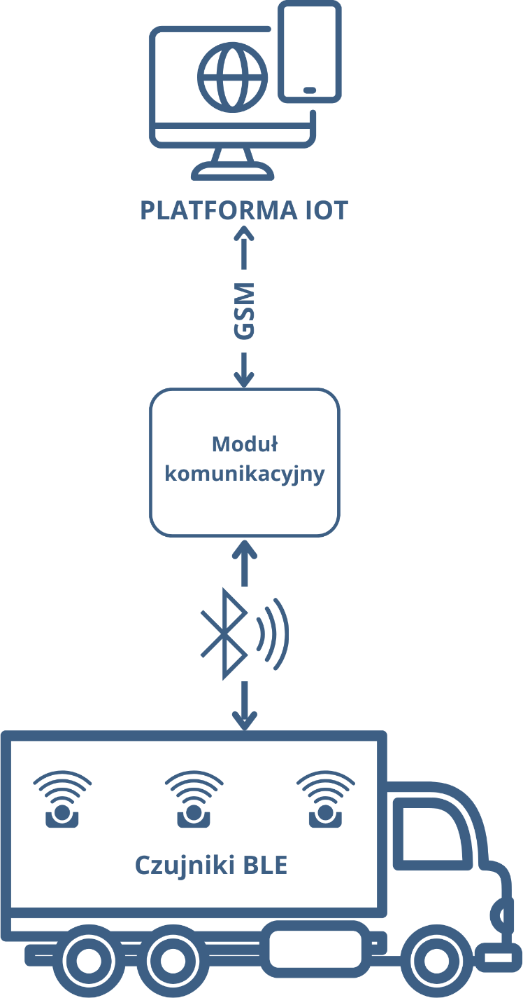
Rysunek 1. Ogólna architektura systemu
Na Rysunku 1 kluczowe elementy systemu oraz sposób, w jaki dane są przesyłane od czujników w pojeździe do centralnej platformy IoT. Dzięki zastosowaniu BLE, możliwe jest efektywne energetycznie monitorowanie pojazdów, co jest kluczowe dla zapewnienia długotrwałej pracy urządzeń. Przesłane dane są następnie przetwarzane i przechowywane na platformie IoT, skąd są dostępne dla użytkowników poprzez różne urządzenia, w tym komputery oraz smartfony. Dane będą archiwizowane w bazie danych, więc możliwy jest dostęp do historii pojazdu i analizy danych na wykresach przedstawionych w aplikacji.
Rozwiązanie to jest wystarczająco elastyczne, aby mogło być stosowane w różnych typach pojazdów, oraz umożliwia skalowanie w zależności od potrzeb, co czyni je odpowiednim do zarządzania flotą pojazdów na większą skalę.

Analiza Potrzeb i Wymagań projektu
Pierwszym etapem projektu było przeprowadzenie analizy potrzeb i wymagań dotyczących monitorowania parametrów pojazdu. Analiza ta miała na celu zidentyfikowanie kluczowych parametrów, które powinny być monitorowane, aby zapewnić efektywną identyfikację parametrów pojazdu oraz podnieść poziom bezpieczeństwa i niezawodności.
Identyfikacja Kluczowych Parametrów
Na podstawie analizy potrzeb zidentyfikowano następujące kluczowe parametry techniczne pojazdu, które będą monitorowane:
- Temperatura wewnątrz pojazdu – Monitorowanie temperatury wewnętrznej pozwala na zapewnienie odpowiednich warunków pracy i komfortu w pojeździe.
- Temperatura zewnętrzna – Pomiar temperatury na zewnątrz pojazdu jest istotny dla oceny warunków środowiskowych oraz potencjalnych wpływów na funkcjonowanie pojazdu.
- Wilgotność wewnątrz pojazdu – Kontrola wilgotności wewnątrz pojazdu jest kluczowa dla zapewnienia odpowiednich warunków eksploatacyjnych, szczególnie w przypadku przewożenia wrażliwych ładunków.
- Wilgotność zewnętrzna – Pomiar wilgotności zewnętrznej dostarcza danych na temat warunków atmosferycznych, co może wpływać na bezpieczeństwo jazdy oraz stan techniczny pojazdu.
- Poziom napięcia akumulatora – Monitorowanie napięcia akumulatora jest kluczowe dla zapewnienia jego odpowiedniego stanu naładowania, co wpływa na ogólną niezawodność pojazdu.
- Poziom napięcia modułu komunikacyjnego – Kontrola napięcia modułu komunikacyjnego jest istotna dla zapewnienia jego prawidłowego działania i nieprzerwanej transmisji danych.
- Poziom paliwa – Precyzyjny pomiar poziomu paliwa w zbiorniku pozwala na optymalizację jego zużycia oraz zapobieganie potencjalnym awariom związanym z brakiem paliwa.
- Stan zamknięcia korka paliwa – Monitorowanie zamknięcia korka paliwa jest ważne dla zabezpieczenia przed kradzieżą oraz uniknięcia wycieków paliwa.

Wymagania Dotyczące Dokładności i Częstotliwości Zbierania Danych
Na podstawie zidentyfikowanych potrzeb określono wymagania dotyczące dokładności i częstotliwości zbierania danych:
- Dokładność pomiaru temperatury powinna wynosić ±0,5°C, aby zapewnić precyzyjne monitorowanie warunków wewnątrz i na zewnątrz pojazdu.
- Dokładność pomiaru wilgotności powinna wynosić ±5% RH, co pozwala na dokładne monitorowanie poziomu wilgotności.
- Dokładność pomiaru napięcia akumulatora oraz modułu komunikacyjnego powinna umożliwiać wykrycie zmian napięcia z dokładnością odpowiednią do oceny stanu zasilania tych elementów.
- Dokładność pomiaru poziomu paliwa powinna mieścić się w granicach ±1%, co umożliwia precyzyjne określenie ilości paliwa w zbiorniku.
- Częstotliwość zbierania danych powinna być elastyczna i konfigurowalna w zależności od wymagań operacyjnych, z możliwością ustawienia interwałów pomiarowych od 2 do 255 sekund. Domyślnie parametr został ustawiony na 60 sekund, co pozwala na dokładne odwzorowanie stanu faktycznego pojazdu.
Wymagania Środowiskowe
W trakcie analizy uwzględniono również różnorodne warunki środowiskowe, w jakich system monitorowania będzie funkcjonować. Urządzenia muszą być odporne na skrajne temperatury od -40°C do +85°C oraz wilgotność od 0% do 100% RH. Ponadto, muszą spełniać normy ochrony przed pyłem i wodą (IP67 i IP68), w przypadku zewnętrznych czujników i IP65 w przypadku czujników wewnątrz pojazdu, tak aby zapewnić niezawodne działanie w trudnych warunkach.

Wybór czujników BLE
W tym rozdziale przedstawiono typy czujników Bluetooth Low Energy (BLE) używanych w projekcie. Czujniki te mają kluczowe znaczenie dla monitorowania parametrów takich jak: temperatura, wilgotność, poziom paliwa, czy napięcie akumulatora, co pozwala na dokładne śledzenie stanu pojazdu na przestrzeni czasu. Technologia BLE pozwala na efektywne przesyłanie danych przy minimalnym zużyciu energii, co jest istotne w kontekście długotrwałej eksploatacji, która w przypadku tych czujników sięga nawet kilkunastu lat. Czujniki są łatwo konfigurowalne oraz intuicyjne w użyciu.
Czujnik Temperatury i Wilgotności Teltonika EYE Sensor [26]
EYE SENSOR / BTSMP1 to zaawansowany czujnik Bluetooth Low Energy (BLE) do monitorowania temperatury, wilgotności i ruchu. Idealnie nadaje się do pomiaru temperatury na zewnątrz pojazdu z powodu małych wymiarów i wizualnych parametrów, a w dodatku spełnia wszelkie kryteria techniczne, takie jak wodoodporność i pyłoodporność.
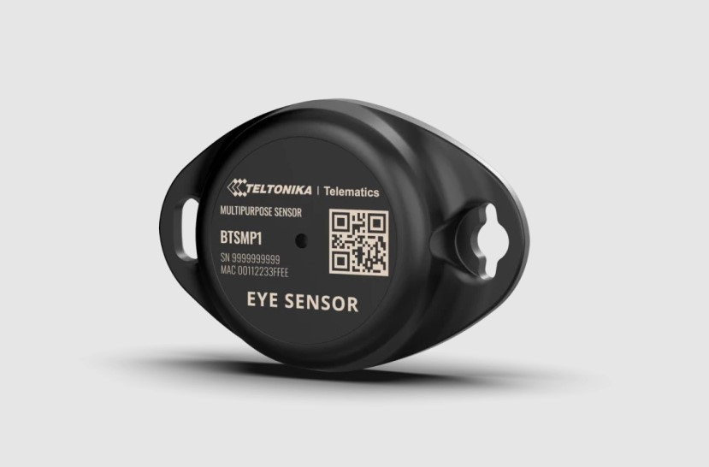
Rysunek 2. Czujnik EYE SENSOR [26]
Budowa i Zasada Działania
EYE SENSOR / BTSMP1 działa autonomicznie dzięki zasilaniu bateryjnemu, co umożliwia jego instalację w różnych miejscach bez potrzeby okablowania. Dane są przesyłane za pomocą technologii BLE, umożliwiając monitorowanie warunków środowiskowych w czasie rzeczywistym.
Dane Techniczne
Czujnik EYE SENSOR to kluczowy komponent w systemie monitorowania parametrów pojazdów, który wykorzystuje technologię Bluetooth Low Energy (BLE) w wersji 4.2. Zaprojektowany z myślą o długotrwałej pracy, czujnik ten jest zasilany baterią litową 3 VDC, co zapewnia jego niezawodność przez okres do 5 lat. EYE SENSOR oferuje precyzyjne monitorowanie temperatury w zakresie od -40°C do +85°C oraz wilgotności od 0% do 100% RH, z dokładnością odpowiednio ±0,5°C i ±4,5% RH. Dodatkowo, wbudowany akcelerometr umożliwia detekcję ruchu, co czyni ten czujnik wszechstronnym narzędziem w zastosowaniach telematycznych. Dzięki odpornej na warunki atmosferyczne obudowie spełniającej normę IP67, czujnik ten może być bezpiecznie używany w wymagających środowiskach operacyjnych. W Tabeli 1 przedstawiono szczegółową specyfikację techniczną.

Tabela 1. Specyfikacja techniczna czujnika EYE SENSOR
Parametr | Szczegóły
Zasilanie | Bateria litowa 3 VDC
Żywotność baterii | do 5 lat
Komunikacja | Bluetooth Low Energy (BLE) 4.2
Zakres pomiaru temperatury | -40°C do +85°C
Dokładność pomiaru temperatury | ±0.5°C
Zakres pomiaru wilgotności | 0% do 100% RH
Dokładność pomiaru wilgotności | ±4.5% RH
Czujnik ruchu | Wbudowany akcelerometr
Wymiary | 56.6 mm x 38 mm x 13 mm
Stopień ochrony obudowy | IP67

Certyfikaty
- CE
- FCC
- RoHSKluczowe Cechy
- Monitorowanie temperatury, wilgotności i ruchu
- Komunikacja Bluetooth Low Energy (BLE)
- Długi czas pracy na baterii
- Wysoka dokładność pomiarów
- Obudowa odporna na warunki atmosferyczne IP67
Czujnik Temperatury i Wilgotności Blue Puck RHT [27]
Blue PUCK RHT to wytrzymały i kompaktowy czujnik temperatury i wilgotności wykorzystujący technologię BLE. Zastosowania obejmują przemysł, inteligentne budynki, transport oraz przechowywanie żywności i produktów farmaceutycznych. Do przedstawianego rozwiązania idealnie nada się do pomiaru temperatury i wilgotności na zewnątrz pojazdu. Jest
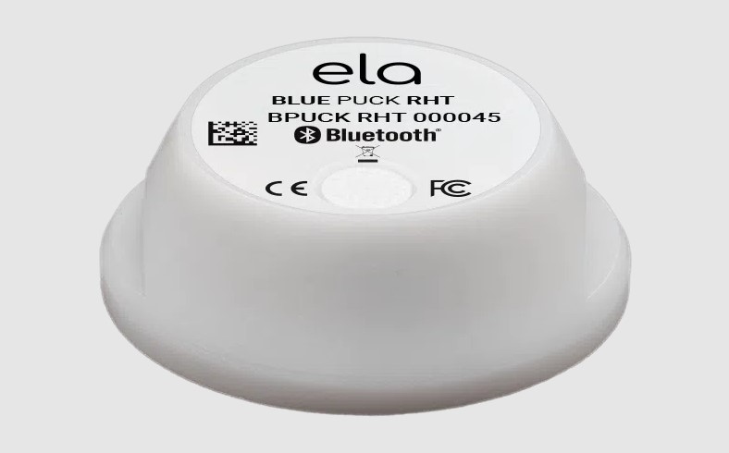
Rysunek 3. Czujnik Blue Puck RHT [27]
Budowa i Zasada Działania
Blue PUCK RHT jest w pełni autonomiczny i nie wymaga zewnętrznego zasilania. Obudowa z materiału DELRIN (POM C) zapewnia odporność na trudne warunki środowiskowe, spełniając normy dla przemysłu spożywczego.
Dane Techniczne
Czujnik Blue Puck RHT to wytrzymałe i precyzyjne urządzenie Bluetooth Low Energy (BLE) zaprojektowane do monitorowania temperatury i wilgotności w wymagających środowiskach. Dzięki zastosowaniu baterii litowej 3 VDC, czujnik ten charakteryzuje się wyjątkowo długą żywotnością, sięgającą nawet do 18 lat, co sprawia, że jest idealny do zastosowań w systemach długoterminowego monitorowania. Komunikacja w standardzie BLE 4.0/4.2 oraz konfigurowalna moc transmisji do +4 dBm umożliwiają elastyczne dostosowanie do specyficznych potrzeb operacyjnych. Czujnik oferuje pomiary temperatury w zakresie od -40°C do +85°C z wysoką dokładnością ±0,4°C oraz wilgotności od 0% do 100% RH z dokładnością ±2%. Zaletą Blue Puck RHT jest również jego kompaktowa obudowa. Poniżej w Tabeli 2 przedstawiono szczegółowe dane techniczne czujnika Blue Puck RHT.
Tabela 2. Specyfikacja techniczna czujnika Blue Puck RHT
Parametr | Szczegóły
Zasilanie | Bateria litowa 3 VDC
Żywotność baterii | do 18 lat
Komunikacja | Bluetooth Low Energy 4.0/4.2, 2.4 GHz
Moc transmisji | do +4 dBm (konfigurowalna)
Zakres pomiaru temperatury | -40°C do +85°C
Dokładność pomiaru temperatury | ±0.4°C
Rozdzielczość pomiaru temperatury | 0.01°C
Zakres pomiaru wilgotności | 0% do 100% (bez kondensacji)
Dokładność pomiaru wilgotności | ±2% (0% do 90% przy T < 70°C)
Rozdzielczość pomiaru wilgotności | 0.01%
Czas odpowiedzi | 4 minuty
Wymiary | średnica 57 mm, wysokość 20 mm
Waga | 41 g
Temperatura pracy | -40°C do +85°C
Stopień ochrony obudowy | IP65

Certyfikaty
- CE
- UKCA
- FCC
- ISED
- RoHS
Kluczowe Cechy
- Kompaktowa i wytrzymała konstrukcja
- Autonomiczne działanie dzięki wbudowanej baterii
- Precyzyjne pomiary temperatury i wilgotności
- Komunikacja BLE z możliwością aktualizacji oprogramowania przez sieć (OTAP)
- Możliwość kalibracji i konfiguracji poprzez NFC

Sonda Poziomu Paliwa CS-27 [28]
Sonda poziomu paliwa CS-27/NN/BLE służy do pomiaru poziomu paliwa w zbiornikach pojazdów, maszyn roboczych i lokomotyw. Przesyła dane o poziomie paliwa bezprzewodowo, wykorzystując technologię komunikacji BLE.
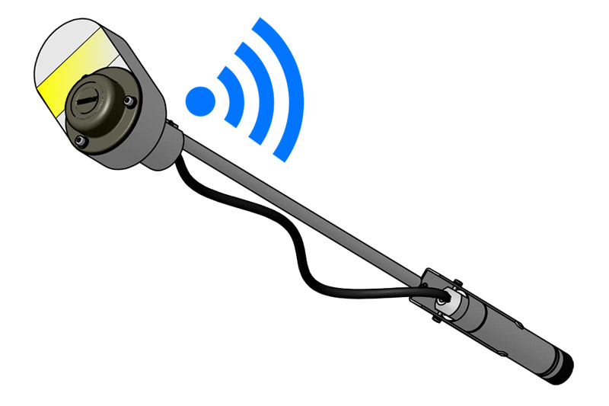
Rysunek 4. Sonda poziomu paliwa CS-27/NN/BLE [28]
Budowa i Zasada Działania
Sonda CS-27/NN/BLE mierzy ciśnienie hydrostatyczne cieczy, które jest proporcjonalne do wysokości słupa cieczy. Pomiar wykonywany jest przez czujnik piezorezystancyjny oddzielony od medium membraną separującą. Czujnik montowany jest poprzez pręt do aluminiowej obudowy, która może być plombowana. W korpusie znajdują się baterie zasilające oraz moduł BLE umożliwiający bezprzewodowe przesyłanie danych i konfigurację sondy przez aplikację mobilną. Sondę również można wyginać w razie potrzeby, jeśli bak byłby innego kształtu
Dane Techniczne
Sonda paliwa CS-27 to zaawansowane urządzenie przeznaczone do dokładnego pomiaru poziomu paliwa w zbiornikach różnego rodzaju pojazdów oraz maszyn. Zasilana bateryjnie napięciem 3,6V, sonda ta charakteryzuje się wysoką niezawodnością i długą żywotnością baterii, która może sięgać nawet 10 lat w zależności od ustawień interwału pomiarowego. Sonda oferuje zakres pomiarowy od 0 do 2000 mm, co czyni ją wszechstronnym narzędziem dostosowanym do różnych rozmiarów zbiornika paliwa. Dzięki niskiemu błędowi podstawowemu wynoszącemu zaledwie 0,3%, CS-27 zapewnia precyzyjne odczyty, nawet w wymagających warunkach(np. płaski zbiornik paliwa). Dodatkowo, obudowa sondy spełnia normy IP68, co gwarantuje jej pełną ochronę przed płynami i pyłem. Dzięki zastosowaniu hydrostatycznego pomiaru ciśnienia, można ją również stosować do zbiorników wypełnionych wodą. Poniżej w Tabeli 3 przedstawiono szczegółowe dane techniczne.
Tabela 3. Specyfikacja techniczna sondy paliwa CS-27
Parametr | Szczegóły
Zasilanie | bateryjne 3,6V
Zakres pomiarowy | 0-2000 mm ON
Długość pręta w zbiorniku | 730 mm (możliwość przycięcia, inne długości na zamówienie)
Błąd podstawowy | 0,3%
Okres pomiaru | 2-255 s (konfigurowalny)
Żywotność baterii | 7 lat (okres pomiaru 30 s)
 | 10 lat (okres pomiaru 60 s)
Zakres sygnału wyjściowego | 0-65535 bitów
Temperatura pracy | -25°C do 70°C
Stopień ochrony obudowy | IP68

Kluczowe Cechy
- Komunikacja BLE
- Bezprzewodowe przesyłanie danych o poziomie paliwa
- Montaż bez konieczności przeprowadzania przewodu sygnałowego do kabiny pojazdu
- Intuicyjna kalibracja poziomu paliwa za pomocą aplikacji mobilnej
Zabezpieczenie Wlewu Paliwa ZWP-Q80 [29]
ZWP-Q80 to urządzenie przeznaczone do kontrolowania dostępu do wlewu paliwa w samochodach ciężarowych, maszynach roboczych i budowlanych oraz innych pojazdach. Wyposażone w technologię BLE, umożliwia bezprzewodowe monitorowanie stanu wlewu paliwa.
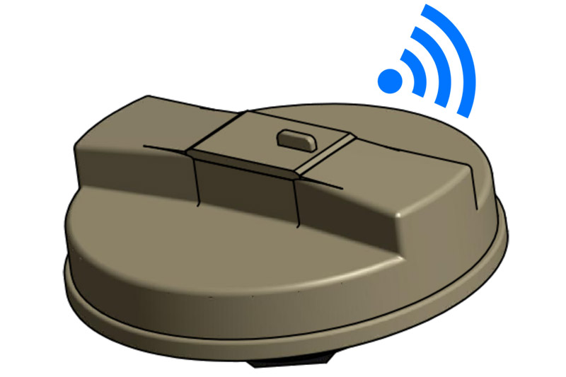
Rysunek 5. Korek paliwa ZWP-Q80 [29]
Montaż i Eksploatacja
ZWP-Q80 montowane jest bezpośrednio na wlewie paliwa. Montaż jest beznarzędziowy i urządzenie jest gotowe do działania natychmiast po umieszczeniu na wlewie paliwa i przekręceniu.
Dane Techniczne
Korek zabezpieczający wlew paliwa ZWP-Q80 to urządzenie przeznaczone do monitorowania stanu zakręcenia wlewu paliwa w pojazdach ciężarowych oraz maszynach roboczych. Zasilany bateryjnie napięciem 3V, korek ten oferuje niezawodność działania w szerokim zakresie temperatur pracy od -20°C do 60°C. Dzięki stopniu ochrony obudowy IP67, ZWP-Q80 jest w pełni chroniony przed pyłem oraz zanurzeniem w płynach, co pozwala na jego efektywne działanie w trudnych warunkach środowiskowych. Poniżej w Tabeli 4 przedstawiono szczegółowe dane techniczne.
Tabela 4. Specyfikacja techniczna korka zabezpieczającego wlew paliwa ZWP-Q80
Parametr | Szczegóły
Zasilanie | bateryjne 3V
Temperatura pracy | -20°C do 60°C
Stopień ochrony obudowy | IP67

Budowa i Zasada Działania
ZWP-Q80 monitoruje stan zakręcenia wlewu paliwa, sygnalizując jego odkręcenie poprzez zmianę stanu na wyjściu bezprzewodowym (BLE). Sygnał bezprzewodowy może być odczytywany przez rejestrator z wbudowaną komunikacją BLE lub za pomocą odbiornika OB-01.
Kluczowe Cechy
- Komunikacja BLE
- Bezprzewodowe przesyłanie informacji o otwarciu korka
- Montaż bez wiercenia zbiornik

Bluetooth
W tym rozdziale zostaną omówione różne aspekty technologii Bluetooth, które mają kluczowe znaczenie dla realizacji projektu monitorowania parametrów pojazdów. Rozpoczniemy od przeglądu dostępnych technologii Bluetooth, ze szczególnym uwzględnieniem Bluetooth Low Energy (BLE), który jest preferowaną technologią ze względu na niski pobór mocy oraz możliwość długotrwałej pracy na zasilaniu bateryjnym. W dalszej części rozdziału zostaną przedstawione kryteria wyboru odpowiedniego standardu oraz analiza jego zalet i ograniczeń w kontekście zastosowań motoryzacyjnych. Opisane zostaną również szczegóły implementacji modułów komunikacyjnych BLE w projektowanym rozwiązaniu, a także wyzwania związane z ich integracją i optymalizacją w środowisku pojazdu.

Przegląd dostępnych technologii Bluetooth
Bluetooth to uniwersalna technologia bezprzewodowa używana do przesyłania danych na krótkie odległości. Poniżej przedstawiono przegląd różnych technologii Bluetooth dostępnych na rynku:
Bluetooth Classic (BR/EDR) - Bluetooth Classic, znany również jako Basic Rate/Enhanced Data Rate (BR/EDR), to tradycyjna wersja Bluetooth. Jest ona używana głównie w aplikacjach wymagających wysokiej przepustowości i stałego połączenia, takich jak zestawy słuchawkowe, głośniki, drukarki, czy komputery. Bluetooth Classic obsługuje prędkości transmisji danych do 3 Mb/s i zapewnia niezawodną komunikację audio oraz wymianę plików [19].
Bluetooth Low Energy (BLE) - Wprowadzony w wersji 4.0, Bluetooth Low Energy (BLE) jest zoptymalizowany pod kątem minimalnego zużycia energii. BLE jest wykorzystywany w urządzeniach IoT, sensorach, urządzeniach medycznych oraz aplikacjach fitness. BLE charakteryzuje się krótkim czasem nawiązywania połączenia oraz możliwością przesyłania danych w krótkich impulsach, co znacznie wydłuża czas pracy na baterii. Dzięki tym cechom BLE stał się fundamentem dla wielu nowoczesnych aplikacji IoT [19].
Bluetooth Mesh - Bluetooth Mesh jest przeznaczony do tworzenia dużych, skalowalnych sieci urządzeń IoT. Technologia ta umożliwia komunikację między wieloma urządzeniami w topologii mesh, co zapewnia niezawodność i skalowalność w aplikacjach takich jak inteligentne oświetlenie, automatyka budynkowa, czy systemy przemysłowe. Bluetooth Mesh pozwala na rozproszenie danych w całej sieci, co zwiększa zasięg i niezawodność rozwiązania [20].
Bluetooth 5.0 i wyższe - Najnowsze wersje Bluetooth, takie jak 5.0, 5.1, i 5.2, wprowadzają znaczne ulepszenia w zakresie zasięgu, szybkości transmisji oraz stabilności połączeń. Bluetooth 5.0 podwaja prędkość transmisji do 2 Mb/s i czterokrotnie zwiększa zasięg w porównaniu z poprzednimi wersjami. Dodatkowo, wprowadza funkcje takie jak lepsze śledzenie lokalizacji i zwiększoną przepustowość w BLE, co czyni go bardziej wszechstronnym i wydajnym [21].

Wybór technologii
Wybór odpowiedniej technologii Bluetooth odgrywa kluczową rolę w sukcesie projektu monitorowania parametrów pojazdów. W projekcie zdecydowano się na zastosowanie Bluetooth Low Energy (BLE) ze względu na jego mnogie zalety, które idealnie odpowiadają wymaganiom tego typu aplikacji. BLE charakteryzuje się wyjątkowo niskim zużyciem energii oraz możliwością długotrwałej pracy na baterii, co jest szczególnie istotne w systemach monitorowania pojazdów, gdzie urządzenia muszą działać niezawodnie przez długi czas bez potrzeby częstego ładowania.
Technologia BLE umożliwia przesyłanie danych w krótkich impulsach, co znacząco redukuje zużycie energii – jest to kluczowe dla urządzeń zasilanych bateryjnie, które są używane w monitorowaniu pojazdów. Dzięki tym cechom BLE stanowi optymalne rozwiązanie dla aplikacji, gdzie minimalizacja zużycia energii i niezawodność są priorytetami.

Bluetooth Low Energy
Bluetooth Low Energy (BLE) jest technologią, która doskonale spełnia wymagania naszego projektu monitorowania parametrów pojazdów. BLE charakteryzuje się następującymi cechami:
- Niskie zużycie energii: Minimalizuje zużycie energii i wydłuża żywotność baterii w urządzeniach, co jest kluczowe dla proponowanego projektu, który musi działać niezawodnie przez długi czas bez konieczności częstego ładowania.
- Szybkie nawiązywanie połączenia: Bardzo krótki czas nawiązywania połączenia, co umożliwia szybkie przesyłanie danych i efektywne zbieranie danych z sensorów pojazdu.
- Wszechstronność: Używany w szerokim zakresie urządzeń, od mało skomplikowanych sensorów po złożone urządzenia medyczne i fitness. W projekcie BLE będzie używany do komunikacji z różnymi sensorami monitorującymi parametry pojazdu.
- Kompatybilność: Urządzenia z BLE mogą współpracować z innymi urządzeniami Bluetooth, co zapewnia szeroką kompatybilność w ekosystemie IoT.
- Transmisja danych w trybie reklamowania ("advertising"): Umożliwia urządzeniom nadawanie małych pakietów danych bez konieczności nawiązywania połączenia, co jest użyteczne w przypadku czujników, w przypadku których nie jest aż tak istotne, czy dany pakiet dojdzie.
Dzięki tym cechom, Bluetooth Low Energy jest idealnym rozwiązaniem dla projektu, umożliwiając stworzenie inteligentnego rozwiązania do monitorowania parametrów pojazdów. Rozwiązanie to charakteryzuje się efektywnością energetyczną, niezawodnością oraz efektywnością wdrożenia.
Architektura BLE [22]
Bluetooth Low Energy (BLE) jest zorganizowany w trzy główne warstwy: Aplikacji, Host i Kontroler. Każda warstwa zawiera specyficzne protokoły niezbędne do efektywnej i bezpiecznej komunikacji bezprzewodowej.

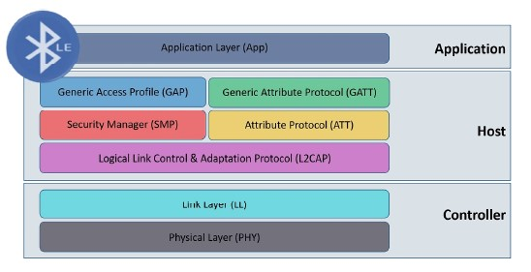
Rysunek 6. Stos protokołu BLE [23]

Warstwa Aplikacji
Warstwa Aplikacji jest interfejsem, gdzie aplikacje użytkowników współpracują ze stosem BLE. Wykorzystuje ona usługi dostarczane przez niższe warstwy do realizacji specyficznych funkcji dla użytkowników końcowych. Przykładami mogą być aplikacje zdrowotne, fitness czy urządzenia IoT, które komunikują się za pomocą BLE.
Warstwa Host
Warstwa Host zawiera kilka kluczowych protokołów:
- Generic Access Profile (GAP): Zarządza reklamowaniem, skanowaniem i procesami połączeń. Definiuje, jak urządzenia odkrywają się i łączą ze sobą. GAP określa cztery główne role: nadawca, odbiorca, centralny i peryferyjny.
- Generic Attribute Protocol (GATT): Umożliwia odkrywanie usług i charakterystyk oraz zarządza komunikacją zorganizowanych danych między urządzeniami. GATT opiera się na ATT do organizacji danych i wykorzystuje hierarchiczną strukturę danych, w której usługi zawierają charakterystyki.
- Security Manager (SMP): Zarządza procesami parowania, wiązania i szyfrowania, aby zapewnić bezpieczne przesyłanie danych. SMP dostarcza mechanizmy dystrybucji kluczy, uwierzytelniania oraz ustanawiania zaszyfrowanych połączeń między urządzeniami.
- Attribute Protocol (ATT): Oferuje ramy do organizowania i dostępu do atrybutów danych. ATT definiuje, jak dane są grupowane w usługi i charakterystyki używane przez GATT. Każdy atrybut posiada unikalny identyfikator UUID.
- Logical Link Control and Adaptation Protocol (L2CAP): Multipleksuje dane między wyższymi warstwami protokołów a niższymi warstwami. Zarządza segmentacją i scalaniem pakietów, zapewniając efektywne przesyłanie danych. L2CAP także obsługuje kanały logiczne, co umożliwia równoczesne przesyłanie wielu strumieni danych.
Warstwa Kontroler
Warstwa Kontroler zawiera:
- Link Layer (LL): Zarządza fizycznym połączeniem między urządzeniami, w tym kontrolą radia, czasem i przeskakiwaniem częstotliwości. Odpowiada za ustanawianie i utrzymywanie połączeń oraz obsługę niskopoziomowej transmisji pakietów. LL kontroluje również tryby oszczędzania energii i zarządza procesem reklamy oraz skanowania.
- Physical Layer (PHY): Zarządza transmisją i odbiorem radiowym. PHY definiuje modulację, demodulację i inne operacje związane z częstotliwością radiową niezbędne do komunikacji bezprzewodowej. PHY obsługuje różne tryby transmisji, takie jak LE 1M, LE 2M, LE Coded, co wpływa na zasięg i szybkość transmisji danych.
GATT (Generic Attribute Profile) [24]
GATT jest protokołem w BLE (Bluetooth Low Energy) odpowiedzialnym za zarządzanie komunikacją danych między urządzeniami. Działa w architekturze klient-serwer, z rolami zdefiniowanymi jako GATT Client i GATT Server.
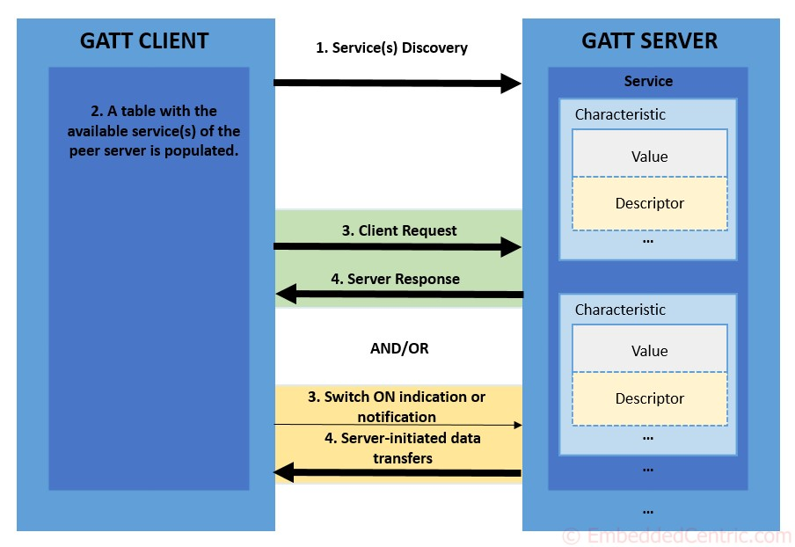
Rysunek 7. Schemat komunikacji GATT między klientem a serwerem [24]
GATT Server
- Przechowuje dane, zorganizowane w usługi i charakterystyki.
  - Usługi są kolekcjami charakterystyk. Każda charakterystyka zawiera:
    - Value (Wartość): Faktyczny punkt danych.
    - Descriptor (Opis): Metadane dotyczące charakterystyki, takie jak opis lub ustawienia konfiguracyjne.
GATT Client
- Interakcja z serwerem w celu odczytu, zapisu i odkrywania danych.
- Proces:
  - Service(s) Discovery (Odkrywanie Usług): Klient odkrywa dostępne usługi na serwerze.
  - Service Table Population (Tworzenie Tabeli Usług): Klient tworzy listę dostępnych usług.
  - Client Request (Żądanie Klienta): Klient żąda określonych danych lub działań od serwera.
  - Server Response (Odpowiedź Serwera): Serwer odpowiada z żądanymi danymi.
  - Indications/Notifications (Wskazania/Powiadomienia): Serwer może przesyłać dane do klienta bez wyraźnych żądań.
Role i Komunikacja
- Klient inicjuje żądania i przetwarza odpowiedzi.
- Serwer zarządza danymi i udostępnia je zgodnie z żądaniami klienta.
- Obie role mogą być implementowane na jednym urządzeniu, jeśli to konieczne.
Przykładowy Przepływ Pracy GATT
- Discovery (Odkrywanie): Klient zaczyna od odkrywania usług dostępnych na serwerze.
- Table Population (Tworzenie Tabeli): Klient tworzy listę dostępnych usług.
- Requests and Responses (Żądania i Odpowiedzi): Wymiana danych odbywa się poprzez żądania klienta i odpowiedzi serwera. Klient może odczytywać lub zapisywać dane, a serwer przesyła odpowiednie dane.
- Indications and Notifications (Wskazania i Powiadomienia): Są to transfery danych inicjowane przez serwer do klienta. Powiadomienia nie wymagają potwierdzenia, podczas gdy wskazania tak.

Schemat rozwiązania
Schemat rozwiązania przedstawia sposób działania infrastruktury do monitorowania parametrów pojazdów za pomocą czujników Bluetooth Low Energy (BLE). Rozwiązanie składa się z kilku kluczowych komponentów, które współpracują ze sobą, aby zapewnić integralność produktu.

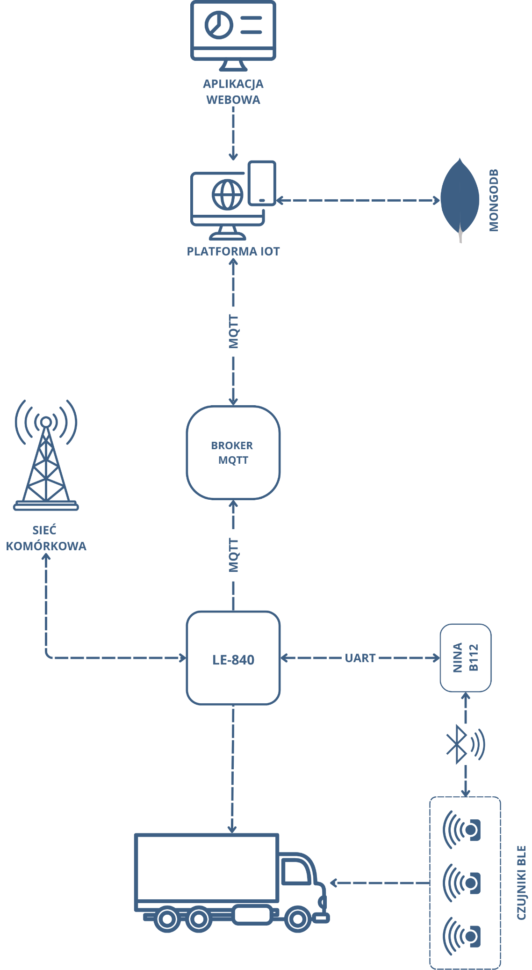
Rysunek 8. Schemat projektu monitorowania pojazdów
Opis Architektury
System monitorowania parametrów technicznych pojazdów, opracowany w ramach tego projektu, opiera się na technologii MQTT oraz sieci komórkowej do przesyłania danych z czujników zainstalowanych w pojeździe do aplikacji webowej. Główne komponenty systemu to czujniki Bluetooth Low Energy (BLE), moduł NINA-B112, centralny moduł LE-840, broker MQTT, platforma IoT, baza danych MongoDB oraz aplikacja webowa.
Czujniki BLE zamontowane w pojeździe monitorują kluczowe parametry, takie jak temperatura, wilgotność, poziom paliwa, napięcie akumulatora oraz stan zamknięcia korka paliwa. Zebrane dane są przesyłane bezprzewodowo do modułu NINA-B112, który działa jako interfejs pomiędzy czujnikami a centralnym modułem LE-840.
Moduł LE-840, połączony z modułem NINA-B112 poprzez UART, zbiera dane z czujników BLE i przesyła je za pomocą sieci komórkowej do brokera MQTT. Broker MQTT działa jako pośrednik, umożliwiając przesyłanie danych do platformy IoT.
Na platformie IoT dane są przetwarzane i przechowywane w bazie danych MongoDB, skąd mogą być dostępne dla aplikacji webowej. Użytkownicy mogą za pośrednictwem aplikacji monitorować parametry pojazdów w czasie rzeczywistym, a także przeglądać historię zarejestrowanych danych.
Przepływ Danych
Przepływ danych w systemie monitorowania pojazdów został zaprojektowany w sposób efektywny i niezawodny, zgodnie z przedstawionym schematem na Rysunku 9. Każdy czujnik Bluetooth Low Energy (BLE) zbiera dane, które następnie są przesyłane bezprzewodowo do modułu NINA-B112. Moduł ten działa jako most między czujnikami BLE a centralnym modułem LE-840.
`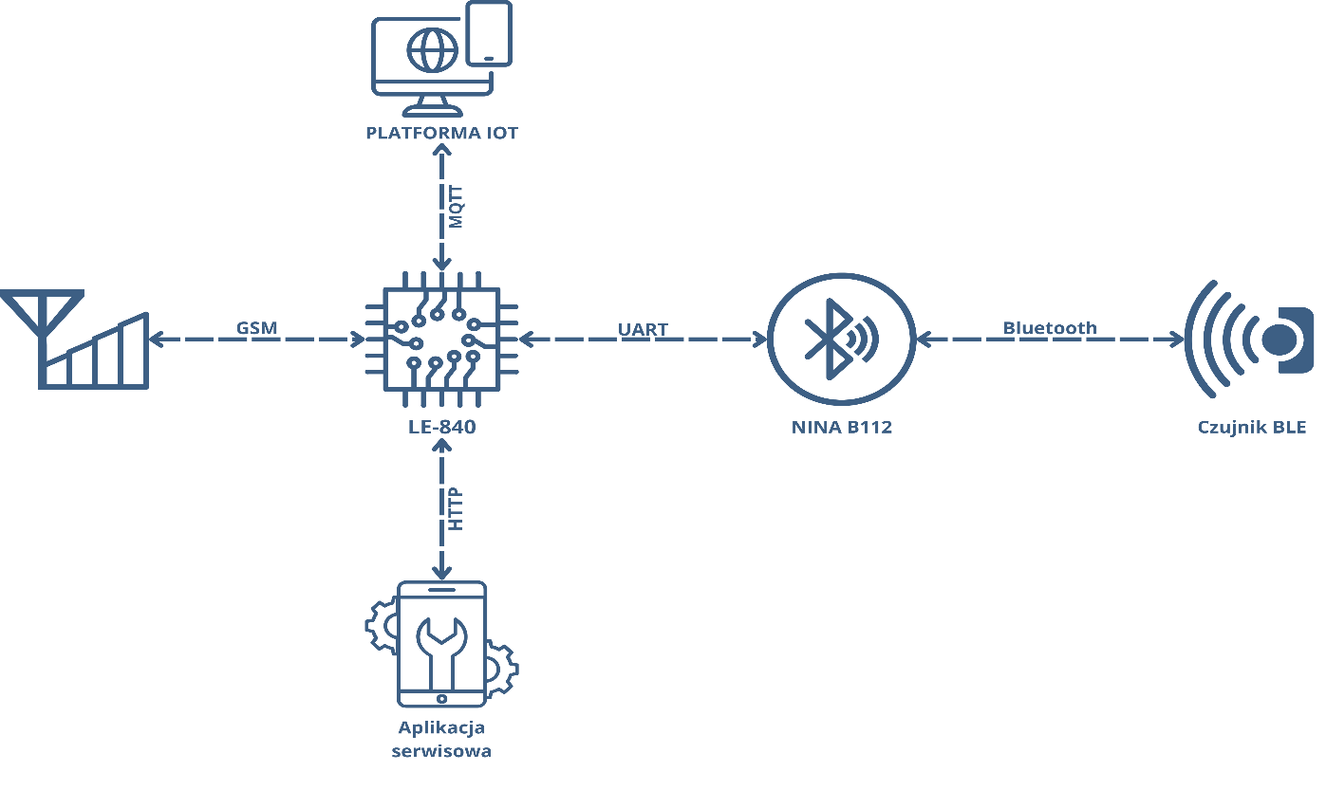
Rysunek 9 schemat komunikacji pomiędzy poszczególnymi modułami
Po odebraniu danych z czujników, NINA-B112 przesyła je za pomocą interfejsu UART (Universal Asynchronous Receiver-Transmitter) do modułu LE-840. UART jest powszechnie stosowanym standardem komunikacyjnym do przesyłania danych pomiędzy komponentami systemu. W tym przypadku zapewnia niezawodną komunikację między modułem NINA-B112 a LE-840. Interfejs UART umożliwia dwukierunkową transmisję danych w sposób asynchroniczny, co oznacza, że dane mogą być przesyłane i odbierane bez potrzeby synchronizacji zegara między urządzeniami, co upraszcza integrację modułów. Dzięki swojej prostocie i niskim wymaganiom sprzętowym, UART jest dobrym rozwiązaniem do komunikacji między tymi komponentami.
Dane są przesyłane z modułu LE-840 do brokera MQTT, który obsługuje ich dystrybucję na platformę IoT. Broker MQTT pełni rolę centralnego punktu komunikacyjnego, umożliwiając odbiór danych przez platformę IoT, gdzie mogą być przetwarzane i analizowane w czasie rzeczywistym. Użytkownik ma dostęp do tych danych poprzez aplikację przeglądarkową.
Dzięki takiej architekturze, dane z czujników są przesyłane, przetwarzane i dostępne na platformie IoT, co pozwala na monitorowanie pojazdów w czasie rzeczywistym oraz analizę historycznych danych, które są archiwizowane w bazie MongoDB, która szczegółowo została omówiona w rozdziale 4.7.
Skalowalność i Elastyczność Systemu
System został zaprojektowany z myślą o przyszłym rozwoju i możliwości dostosowania do różnych potrzeb użytkowników. Architektura oparta na BLE i MQTT jest elastyczna i pozwala na łatwe dodawanie nowych funkcji oraz integrację z innymi systemami IoT. Możliwość zdalnej aktualizacji modułów (możliwość aktualizacji modułu LE-840 za pomocą aplikacji serwisowej przy użyciu http) oraz bezproblemową modyfikację platformy IoT.
Ponadto, system może być łatwo skalowany, aby obsłużyć większą liczbę pojazdów lub dodatkowe czujniki, co czyni go wszechstronnym narzędziem dla zarządzania flotą na większą skalę. Możliwość zdalnego dodawania/usuwania czujników BLE do oprogramowania zapewnia, że system może być na bieżąco dostosowywany do zmieniających się wymagań operacyjnych bez konieczności ingerencji w infrastrukturę pojazdu. Jedyne, co trzeba fizycznie zrobić, to zamontować/zdemontować moduł i czujniki.
Dzięki temu rozwiązanie jest gotowe na przyszłe modyfikacje w miarę rozwoju technologii i wzrostu wymagań dotyczących monitorowania pojazdu.
Przykładowe zastosowanie projektu
Projekt monitorowania pojazdów, jak przedstawiono na Rysunku 10, znajduje swoje zastosowanie w samochodach ciężarowych. Dzięki instalacji czujników Bluetooth Low Energy (BLE), system umożliwia bieżące monitorowanie kluczowych parametrów pojazdu. Czujniki temperatury i wilgotności (wewnętrzne oraz zewnętrzne) pozwalają na kontrolę warunków atmosferycznych wokół oraz wewnątrz naczepy, co jest szczególnie istotne podczas transportu towarów wrażliwych, takich jak produkty spożywcze.
Czujnik poziomu paliwa monitoruje zużycie paliwa w czasie rzeczywistym, a zabezpieczenie wlewu paliwa chroni przed nieautoryzowanym dostępem do zbiornika. Dodatkowo, system zintegrowany z modułem LE-840 przesyła wszystkie dane do platformy IoT, co umożliwia ich zdalne monitorowanie. Akumulator dostarcza zasilanie do modułu, co zapewnia ciągłość pracy systemu nawet podczas postoju. Przy braku zasilania z akumulatora, moduł posiada wewnętrzną baterię, która podtrzyma działanie do momentu powrotu zasilania zewnętrznego. Nadajnik wtedy działa w trybie standby, w którym nadaje ramkę tylko raz na godzinę.
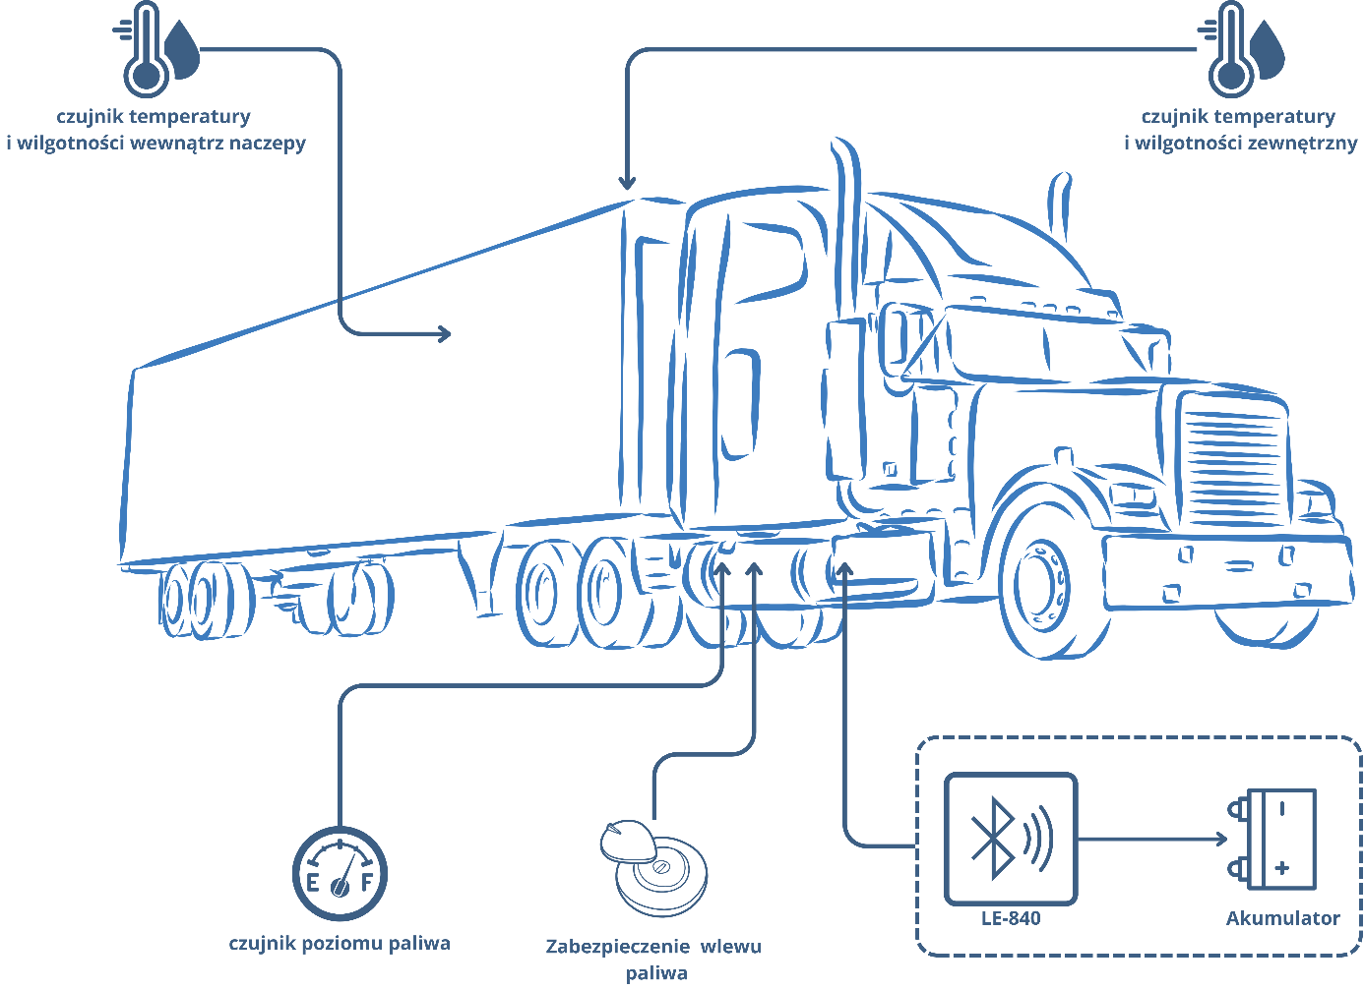
Rysunek 10 Przykładowy montaż w pojeździe ciężarowym

Moduł komunikacyjny
Moduł komunikacyjny jest centralnym elementem projektu, odpowiedzialnym za zbieranie danych z czujników Bluetooth Low Energy (BLE) oraz ich transmisję do platformy IoT. W tej sekcji omówione zostaną szczegóły dotyczące funkcjonowania modułu komunikacyjnego, ze szczególnym uwzględnieniem nadajnika GSM, który umożliwia przesyłanie danych na duże odległości, niezależnie od lokalizacji pojazdu.

Nadajnik GSM
Moduł LE-840 jest kompaktowym lokalizatorem opartym na technologiach GNSS oraz LTE (4G), przeznaczonym do instalacji w pojazdach takich jak samochody osobowe, dostawcze i naczepy. Urządzenie współpracuje z magistralą CAN, co pozwala na zintegrowane zarządzanie pojazdami flotowymi.
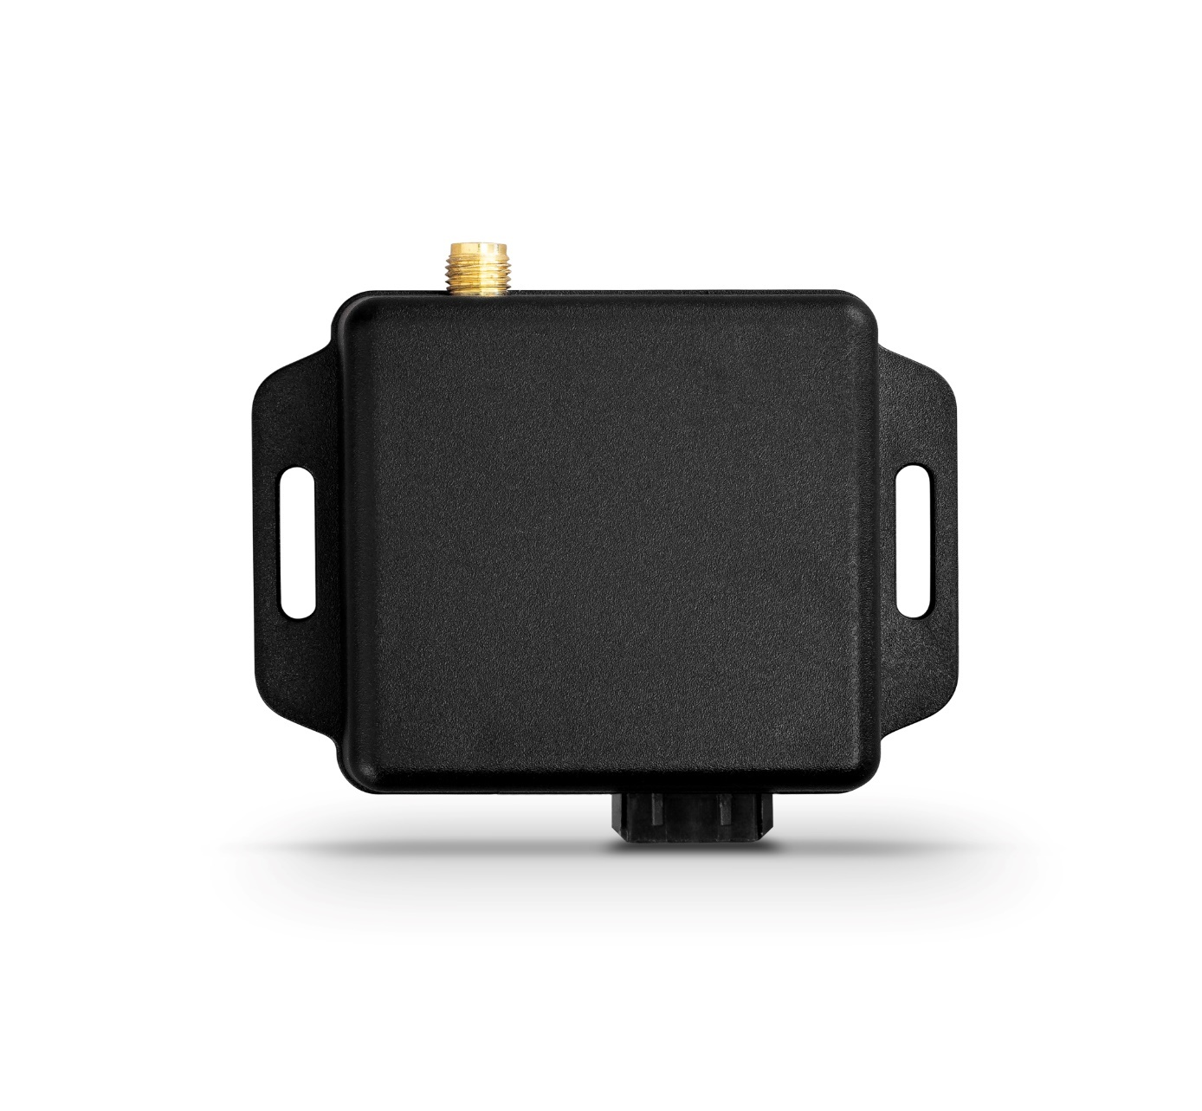
Rysunek 11. Moduł komunikacyjny LE-840 [30]
Specyfikacja techniczna [31]
W tej sekcji przedstawiono szczegółowe parametry techniczne modułu komunikacyjnego LE-840. Moduł ten jest kluczowym komponentem systemu, odpowiedzialnym za przesyłanie danych pomiędzy czujnikami BLE a centralnym serwerem IoT. Specyfikacja obejmuje informacje dotyczące zasilania, interfejsów komunikacyjnych oraz innych istotnych funkcji, które zapewniają niezawodność działania w trudnych warunkach operacyjnych. Poniżej w Tabeli 5 przedstawiono najważniejsze parametry techniczne:
Tabela 5 Specyfikacja techniczna modułu LE-840
Parametr | Opis
Technologie komunikacyjne | Urządzenie obsługuje technologie GNSS oraz LTE (4G), umożliwiające precyzyjną lokalizację i szybką transmisję danych.
Zasilanie | Napięcie: +12V/+24V  Minimalne natężenie prądu: 5mA  Maksymalne natężenie prądu: 350mA  Średnie natężenie prądu: 45mA
Wbudowany akumulator | Urządzenie jest wyposażone w akumulator awaryjny, który podtrzymuje pracę lokalizatora w przypadku zaniku zasilania.
Wejścia i wyjścia | - 1 wejście analogowe/cyfrowe  - 1 wyjście sterowane typu OC  - Interfejs 1-Wire/UART  - Interfejs CAN-BUS do integracji z pojazdami
Antena | Wbudowane anteny, z zewnętrzną anteną GNSS o długości przewodu 3m.
Akcelerometr | Wbudowany akcelerometr do detekcji zmian nachylenia i przeciążeń.

Funkcjonalności [30]
Moduł LE-840 oferuje szeroki zakres funkcjonalności, które zapewniają kompleksowe wsparcie w monitorowaniu pojazdów oraz zarządzaniu flotą. Funkcje te umożliwiają zarówno precyzyjne śledzenie pojazdu, jak i kontrolę nad kluczowymi parametrami jego pracy, co znacząco ułatwia optymalizację codziennych operacji i zwiększa bezpieczeństwo użytkowania. Poniżej w Tabeli 6 przedstawiono najważniejsze z dostępnych funkcji.
Tabela 6 Funkcjonalności modułu LE-840
Funkcjonalność | Opis
Lokalizacja pojazdu | Precyzyjne śledzenie pozycji pojazdu w czasie rzeczywistym.
Sent Geo | System rejestracji i monitorowania przewozu towarów wrażliwych.
Etoll | Umożliwia realizację płatności za przejazdy płatnymi odcinkami dróg krajowych.
Identyfikacja kierowcy | Możliwość identyfikacji i autoryzacji kierowców za pomocą kart RFID lub pastylek DALLAS, co zapobiega nieautoryzowanemu użyciu pojazdu.
Eco-driving | Ocena stylu jazdy kierowcy, m.in. analiza postoju na włączonym zapłonie, przeciążeń przyspieszenia i hamowania, jazdy poza zakresem RPM.
Zdalne sterowanie | Możliwość zdalnego sterowania wyjściami, np. blokada rozrusznika.
Geofencing | Powiadomienia o wjeździe/wyjeździe z wyznaczonych stref, projektowanie wirtualnych granic.
Analiza rentowności | Informacje o godzinach pracy kierowcy, zużyciu paliwa, historii lokalizacji pojazdów do 180 dni wstecz.
Planowanie serwisów | Planowanie przeglądów serwisowych na podstawie rzeczywistych danych o przebiegu pojazdu.

Architektura modułu LE-840 i moja modyfikacja
Moduł LE-840 opiera się na procesorze STM32, który zarządza całą komunikacją i przetwarzaniem danych. Procesor jest połączony z modemem 3G/4G za pomocą interfejsu UART, co umożliwia przesyłanie danych poprzez sieć GSM do platformy IoT. Dzięki temu moduł zapewnia łączność pojazdu z systemem monitorowania w czasie rzeczysistym. Na Rysunku 12 przedstawiono schemat działania urządzenia.
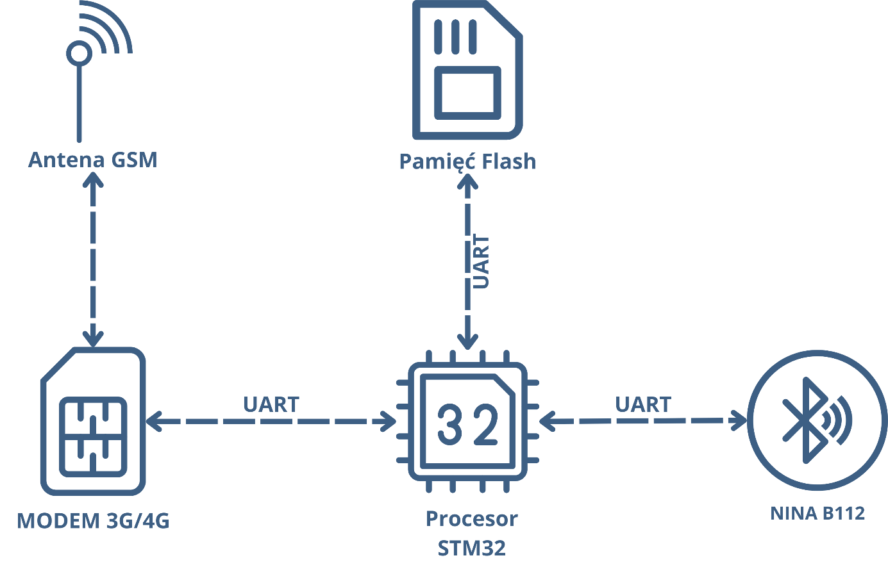
Rysunek 12 Architektura nadajnika LE-840
W architekturze modułu znajduje się także pamięć Flash, która jest połączona z procesorem STM32. Pamięć ta umożliwia lokalne przechowywanie danych, co zapewnia bezpieczne zbieranie informacji nawet w przypadku chwilowych przerw w łączności z siecią GSM. Gromadzone dane mogą być później przesyłane, gdy połączenie zostanie przywrócone, co pozwala na nieprzerwane monitorowanie parametrów pojazdu.
W ramach modyfikacji modułu, dodano obsługę Bluetooth Low Energy (BLE) poprzez integrację modułu NINA-B112. NINA-B112, działając jako most komunikacyjny, pozwala na zbieranie danych z czujników BLE zainstalowanych w pojeździe i przesyłanie ich do procesora STM32. Komunikacja między modułem BLE a procesorem odbywa się za pomocą interfejsu UART. Następnie dane te są przesyłane przez modem GSM do platformy IoT.

Moduł komunikacyjny BLE – NINA-B112
Moduł komunikacyjny BLE, NINA-B112, jest jednym z kluczowych elementów systemu, odpowiedzialnym za zapewnienie bezprzewodowej komunikacji o niskim zużyciu energii pomiędzy sensorami BLE a modułem LE-840. Moduł ten został zaprojektowany przez firmę u-blox i oparty na chipsecie Nordic Semiconductor nRF52840, który obsługuje standard BLE 5.1, umożliwiając zarówno centralne, jak i peryferyjne role BLE. NINA-B112 wyróżnia się niskim zużyciem energii, wysoką wydajnością oraz zaawansowanymi funkcjami bezpieczeństwa, co czyni go idealnym rozwiązaniem do implementacji w różnorodnych systemach monitorowania. Poniżej, w Tabeli 7 przedstawiono szczegółową specyfikację techniczną modułu.
Specyfikacja techniczna [32]
Tabela 7. Specyfikacja techniczna modułu BLE NINA-B112
Parametr | Szczegóły
Chipset | Nordic Semiconductor nRF52840
Zakres częstotliwości | 2.4 GHz
Zasięg | Do 200 metrów w zależności od warunków środowiskowych
Zasilanie | 1.7V do 5.5V
Interfejsy | UART, SPI, I2C, GPIO
Zużycie energii | 4.9 mA w trybie odbioru, 5.2 mA w trybie nadawania
Temperatura pracy | -40°C do +85°C
Wymiary | 10 mm x 15 mm
Certyfikaty | CE, FCC, IC, RoHS
Firmware | Zgodny z protokołem BLE 5.1
Bezpieczeństwo | Wsparcie dla kryptografii, autoryzacji i szyfrowania danych
Zaawansowane funkcje | Wsparcie dla Bluetooth Mesh, Thread, Zigbee
Obsługa | Centralne i peryferyjne role BLE
Oprogramowanie | Zintegrowane oprogramowanie do zarządzania modułem

Schemat elektroniczny
Schemat elektroniczny przedstawiony w tym rozdziale jest kluczowym elementem projektu, umożliwiającym integrację modułu Bluetooth Low Energy (BLE) z pozostałymi komponentami systemu. W szczególności, schemat ten opisuje połączenia pomiędzy modułem BLE a modułem LE-840, co pozwala na efektywną transmisję danych. Implementacja interfejsu UART, który jest wykorzystywany do komunikacji między tymi modułami, została zaprojektowana z myślą o minimalizacji opóźnień oraz zapewnieniu stabilności połączenia. Poniżej, na Rysunku 13, znajduje się szczegółowy schemat elektroniczny, który obrazuje wszystkie kluczowe połączenia oraz użyte komponenty.
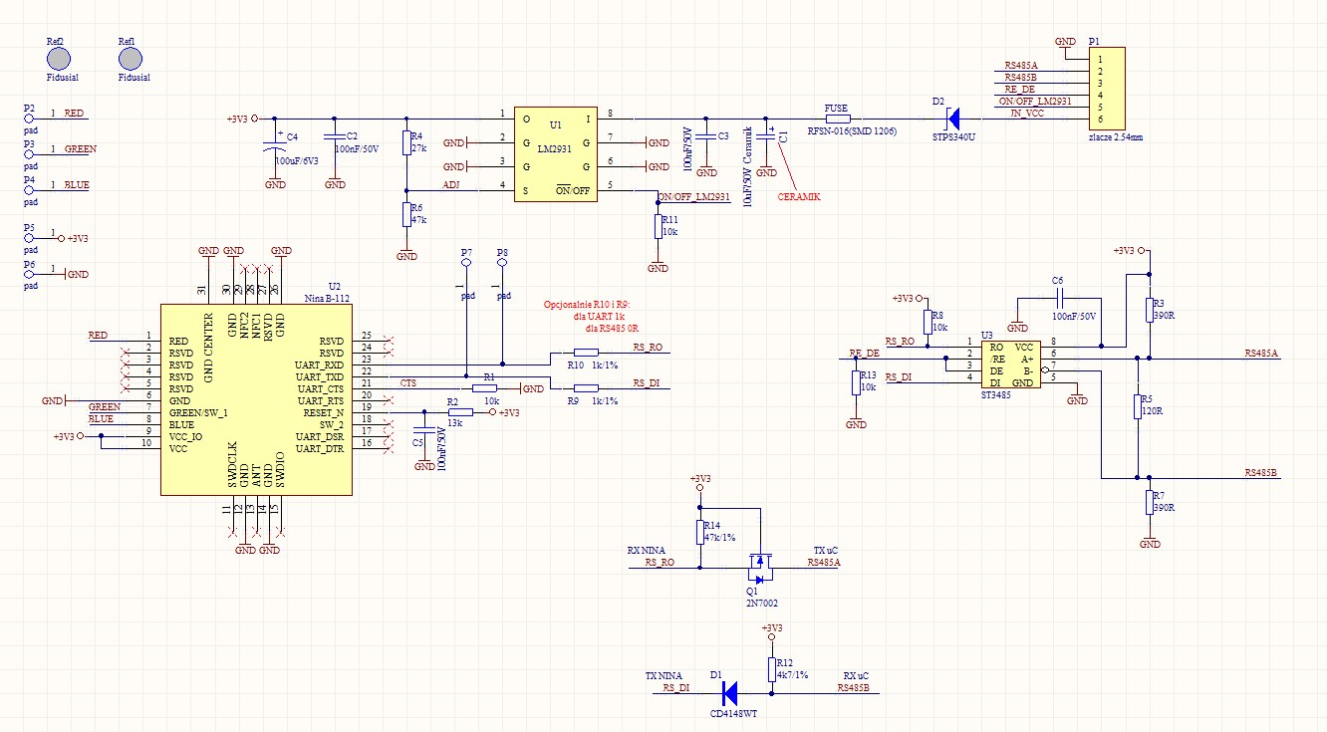
Rysunek 13. Schemat elektroniczny płytki BLE
Projekt płytki PCB [33]
Projekt płytki umożliwia podłączenie modułu BLE do modułu LE-840 za pomocą interfejsu UART. Umożliwi to komunikację między modułami oraz przesyłanie danych z czujników BLE do platformy IoT za pomocą protokołu MQTT.

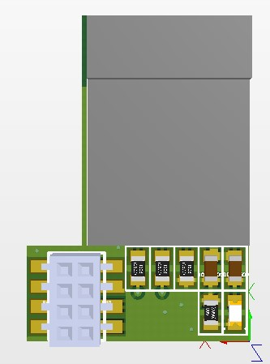
Rysunek 14. Projekt płytki PCB modułu BLE - strona 1
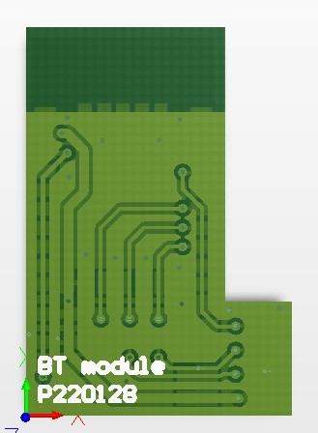
Rysunek 15. Projekt płytki PCB modułu BLE - strona 2

Prezentacja modułu komunikacyjnego
W tej sekcji przedstawiony został rzeczywisty wygląd modułu LE-840 oraz modułu BLE NINA-B112 znajdującego się na płytce PCB, opisywanej w poprzednim rozdziale. Na Rysunku 16 została przestawiona płytka modułu LE-840 – jej pierwsza strona. Na Rysunku 17 widnieje druga strona płytki oraz poniżej jej: płytka z modułem BLE(NINA-B112). Na Rysunku 18 prezentuje się moduł BLE wpięty w płytkę LE-840.
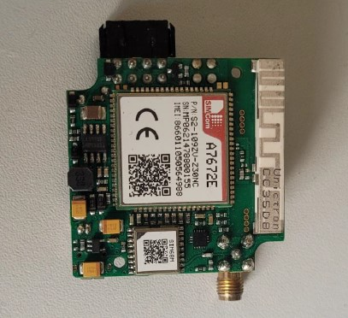
Rysunek 16. Prezentacja modułu LE-840 - strona 1
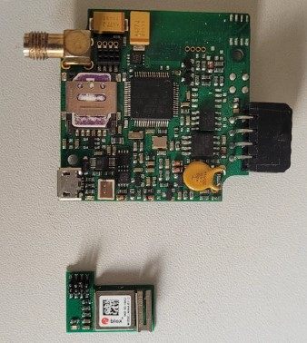
Rysunek 17. Prezentacja modułu BLE oraz LE-840 - strona 2
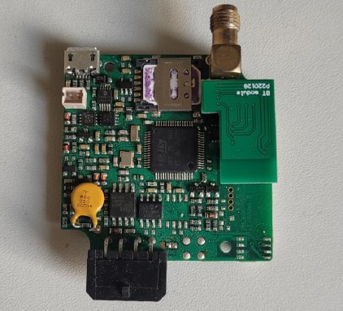
Rysunek 18. Prezentacja modułu BLE wpiętego w płytkę PCB LE-840

Komunikacja procesora z modułem BLE i modemem GSM
Moduł BLE NINA-B112 oraz modem GSM SIMCom SIMA7672 są połączone z procesorem za pomocą interfejsu UART, co pozwala na wymianę danych i zarządzanie urządzeniami przy użyciu komend AT. Komunikacja poprzez UART z modułem BLE i modemem GSM umożliwia procesorowi wykonywanie różnych operacji, takich jak skanowanie urządzeń BLE czy nawiązywanie połączeń z siecią GSM.
BLE NINA-B112 - Przykładowe Komendy AT
Moduł BLE NINA-B112 obsługuje szereg komend AT, które umożliwiają kontrolowanie jego funkcji. Jednym z podstawowych zastosowań jest skanowanie dostępnych urządzeń BLE w zasięgu modułu. Przykładowe komendy AT do skanowania urządzeń BLE zostały przedstawione w Tabeli 8, a przykładowa komenda pochodząca z dokumentacji modułu, została przedstawiona na Rysunku 19.
Tabela 8 Przykładowe komendy AT wykorzystywane w komunikacji z modułem NINA-B112
Komenda | Opis
AT+UBTD=2,10 | Rozpoczyna skanowanie urządzeń BLE i zwraca listę wykrytych urządzeń w trybie aktywnym przez 10 sekund. Argument 2 oznacza aktywny tryb, a 10 to czas skanowania w sekundach.
AT+UBTDS | Kończy trwające skanowanie urządzeń BLE.
AT+UDLP | Zwraca listę połączonych urządzeń z modułem BLE.

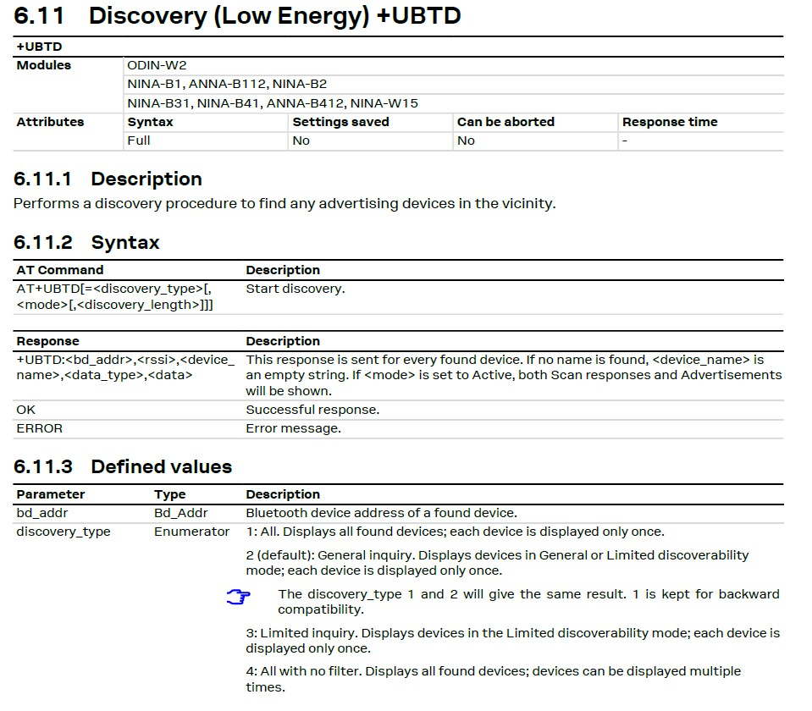
Rysunek 19. Komenda AT+UBTD do skanowania urządzeń BLE z dokumentacji [34]
Wyzwania i rozwiązania
Jednym z kluczowych wyzwań przy implementacji komunikacji z modemem GSM SIMA7672 jest konieczność utrzymania jego stałej pracy. Modem GSM musi być zawsze gotowy do obsługi połączeń sieciowych i przesyłu danych, co oznacza, że jakiekolwiek zmiany w kodzie lub konfiguracji infrastruktury muszą być projektowane z myślą o minimalizowaniu przerw w jego działaniu. Na przykład, resetowanie procesora czy restartowanie modułu może spowodować chwilową utratę połączenia sieciowego, co w aplikacjach IoT może prowadzić do niepożądanych przerw w transmisji danych.
Aby uniknąć problemów związanych z pracą modemu, w projekcie zastosowano rozwiązania, które pozwalają na zarządzanie i aktualizację kodu bez zakłócania pracy modemu. Przykładowo, aktualizacje oprogramowania są realizowane etapowo, a wszelkie zmiany konfiguracyjne są wprowadzane z minimalnym wpływem na bieżącą pracę modemu. Dodatkowo, komunikacja z modemem jest stale monitorowana, a w przypadku wykrycia problemów moduł automatycznie próbuje przywrócić połączenie.

Broker MQTT
Broker MQTT (Message Queuing Telemetry Transport) jest kluczowym komponentem w architekturze IoT, odpowiedzialnym za przesyłanie wiadomości między urządzeniami. W projekcie wykorzystano broker MQTT Mosquitto. Jest to open-source'owy broker MQTT, który zapewnia niezawodne i skalowalne przesyłanie danych, idealne dla aplikacji IoT o niskim zużyciu energii. Mosquitto jest dobrze udokumentowany i zoptymalizowany pod kątem implementacji, co usprawnia integrację z innymi narzędziami i platformami.

Platforma IoT
Platforma IoT składa się z kilku kluczowych komponentów, które współpracują ze sobą, aby zapewnić efektywne i niezawodne zbieranie, przetwarzanie oraz prezentację danych z różnych czujników. W poniższych podrozdziałach omówiono szczegółowo poszczególne elementy platformy IoT, w tym serwer, platformę ngrok oraz backend aplikacji przeglądarkowej, która umożliwia monitorowanie i analizę danych w czasie rzeczywistym.
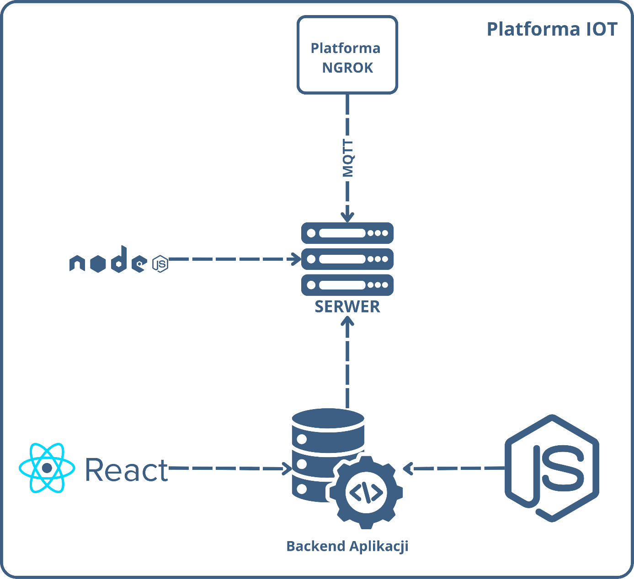
Rysunek 20 schemat platformy IOT

Serwer
Serwer odgrywa kluczową rolę w architekturze platformy IoT, odpowiadając za centralne przetwarzanie i zarządzanie danymi napływającymi z czujników oraz komunikację z różnymi komponentami platformy. W omawianym projekcie serwer jest zintegrowany z platformą MQTT oraz bazą danych, co umożliwia skuteczną wymianę informacji między urządzeniami IoT a aplikacją webową.
Serwer działa jako pośrednik między platformą ngrok a backendem aplikacji. Gdy dane z czujników są przesyłane za pośrednictwem protokołu MQTT, serwer odbiera te dane i przetwarza. Następnie serwer zapisuje te informacje w bazie danych MongoDB, gdzie mogą być przechowywane i analizowane. Dodatkowo serwer subskrybuje kanały tematyczne MQTT, dzięki czemu jest w stanie natychmiastowo reagować na napływające informacje i zapewnić bieżący dostęp do danych dla aplikacji webowej.
Zastosowanie Node.js jako środowiska serwerowego zapewnia wysoką wydajność oraz elastyczność, co jest kluczowe w przypadku przetwarzania dużej ilości danych. Dzięki tej architekturze serwer jest w stanie równocześnie obsługiwać wiele połączeń oraz zarządzać operacjami na danych w sposób efektywny. Node.js umożliwia także bezproblemową integrację z innymi technologiami, co jest istotne w kontekście rozbudowy platformy oraz jej dalszej skalowalności.
Platforma ngrok
Platforma ngrok została wykorzystana do umożliwienia zdalnego dostępu do brokera MQTT z zewnątrz. Ngrok tworzy bezpieczne tunelowanie HTTP, które umożliwia dostęp do lokalnych serwerów przez internet bez potrzeby konfiguracji zapory sieciowej czy zmiany ustawień routera. Dzięki ngrok możliwe jest bezproblemowe testowanie i monitorowanie komunikacji MQTT z dowolnego miejsca, co jest kluczowe dla zarządzania urządzeniami IoT.
Backend aplikacji
Backend aplikacji, napisany w JavaScript i React, odpowiada za przetwarzanie danych oraz interakcję z interfejsem użytkownika. W momencie, gdy dane zostaną odebrane przez serwer z brokera MQTT, backend przetwarza je i udostępnia aplikacji przeglądarkowej. Dzięki temu użytkownik może na bieżąco monitorować i analizować dane z czujników pojazdów.
Backend korzysta z danych zapisanych w bazie MongoDB, umożliwiając pobieranie i przetwarzanie ich w zależności od potrzeb użytkownika. Może to obejmować wizualizację aktualnych danych, a także monitorowanie historycznych parametrów pojazdów. Dzięki asynchronicznej naturze Node.js, backend efektywnie zarządza zapytaniami i zapewnia płynny dostęp do aktualnych informacji w aplikacji.
Działanie backendu ściśle współpracuje z front-endem napisanym w React, co pozwala na dynamiczne aktualizowanie interfejsu użytkownika bez konieczności odświeżania strony. Integracja backendu z resztą platformy zapewnia sprawną komunikację między bazą danych, serwerem, a interfejsem użytkownika, co jest kluczowe dla wyświetlania aktualnych danych.

Baza danych
W projekcie jako bazę danych wybrano MongoDB. MongoDB jest nierelacyjną bazą danych, która oferuje elastyczność w przechowywaniu i zarządzaniu dużymi ilościami danych w formacie JSON. Dzięki swojej skalowalności i wydajności, MongoDB jest idealnym rozwiązaniem do przechowywania danych IoT, które mogą być dynamiczne i różnorodne.
Analiza alternatywnych rozwiązań:
Przy wyborze bazy danych do projektu, rozważano również inne opcje, takie jak:
- Relacyjne bazy danych (np. MySQL, PostgreSQL): Relacyjne bazy danych, takie jak MySQL i PostgreSQL, są dobrze znane z wydajności i solidności w aplikacjach biznesowych, gdzie dane są dobrze ustrukturyzowane. Jednak w przypadku projektów IoT, gdzie dane często mają nieregularną strukturę i mogą zawierać różnorodne typy danych, takie jak JSON, relacyjne bazy danych mogą napotkać trudności. Każda zmiana struktury danych wymaga modyfikacji schematu bazy danych, co w przypadku dynamicznie zmieniających się danych IoT, może być nieefektywne. Ponadto, relacyjne bazy danych mają ograniczone możliwości w zakresie skalowalności horyzontalnej, co stanowi kluczowy element w systemach IoT, które generują ogromne ilości danych.
- Bazy danych typu klucz-wartość (np. Redis, DynamoDB): Bazy danych typu klucz-wartość, takie jak Redis czy DynamoDB, oferują niezwykle szybkie operacje odczytu i zapisu, co jest korzystne w rozwiązaniach wymagających minimalnych opóźnień. Jednak ich mało skomplikowany model danych (klucz-wartość) ogranicza elastyczność w przechowywaniu bardziej złożonych struktur danych, co jest często wymagane w projektach IoT. Dodatkowo, w kontekście projektów IoT, często istotna jest możliwość wykonywania złożonych zapytań i analiz danych, co może być trudne do zrealizowania przy użyciu baz danych typu klucz-wartość.
- Bazy danych dokumentowe (np. CouchDB, Elasticsearch): Inne bazy danych dokumentowe, takie jak CouchDB czy Elasticsearch, również oferują przechowywanie danych w formacie JSON i elastyczność w zarządzaniu nieustrukturyzowanymi danymi. CouchDB, na przykład, oferuje replikację i rozproszoną architekturę, co jest przydatne w systemach IoT. Jednak MongoDB wyróżnia się na tle tych rozwiązań dzięki bardziej rozwiniętemu ekosystemowi narzędzi, lepszej dokumentacji, wsparciu społeczności, a także zaawansowanym funkcjom takim jak agregacja danych czy wsparcie dla transakcji ACID w najnowszych wersjach. Elasticsearch, z kolei, jest zoptymalizowany pod kątem wyszukiwania pełnotekstowego, co jest przydatne w innych przypadkach użycia, ale niekoniecznie w typowym projekcie IoT, gdzie kluczowa jest skalowalność i wydajność przy operacjach na dokumentach JSON.

Dlaczego MongoDB?
Po analizie alternatyw, MongoDB okazało się najlepszym wyborem z kilku powodów:
- Elastyczność struktury danych: MongoDB pozwala na przechowywanie danych w formacie JSON bez potrzeby definiowania sztywnego schematu. Jest to kluczowe w systemach IoT, gdzie dane mogą mieć różnorodne formaty i struktury, a ich dynamiczny charakter wymaga elastyczności w przechowywaniu.
- Skalowalność: MongoDB jest zaprojektowane z myślą o skalowalności horyzontalnej, co pozwala na rozkładanie obciążenia na wiele serwerów. W przypadku dużych systemów IoT, które generują ogromne ilości danych, możliwość bezproblemowego skalowania jest niezbędna do zapewnienia wydajności i niezawodności rozwiązania.
- Wydajność: MongoDB oferuje szybkie operacje odczytu i zapisu dzięki indeksowaniu i elastycznej strukturze danych, co sprawia, że jest idealnym rozwiązaniem do przetwarzania i przechowywania danych z systemów IoT.
- Wsparcie dla zapytań agregacyjnych: MongoDB oferuje potężne narzędzia do agregacji danych, co umożliwia wykonywanie zaawansowanych analiz bez potrzeby korzystania z dodatkowych narzędzi lub platform analitycznych. Funkcje te są szczególnie przydatne w systemach IoT, gdzie analiza dużych zbiorów danych jest kluczowa.
- Integracja i wsparcie: MongoDB posiada szeroką gamę narzędzi i bibliotek, które usprawnia integrację z innymi systemami i platformami, co czyni je wszechstronnym wyborem dla projektów IoT. Dodatkowo, duże wsparcie społeczności i dostępność zasobów edukacyjnych usprawniają wdrożenie i rozwój aplikacji opartych na MongoDB.

Struktura bazy danych
Baza danych przedstawiona na Rysunku 21 zawiera kolekcję "datas", która jest wykorzystywana do przechowywania danych z różnych sensorów monitorujących parametry pojazdów. Umożliwia to rejestrowanie istotnych informacji technicznych, takich jak temperatura, wilgotność czy poziom paliwa, z każdego z sensorów.
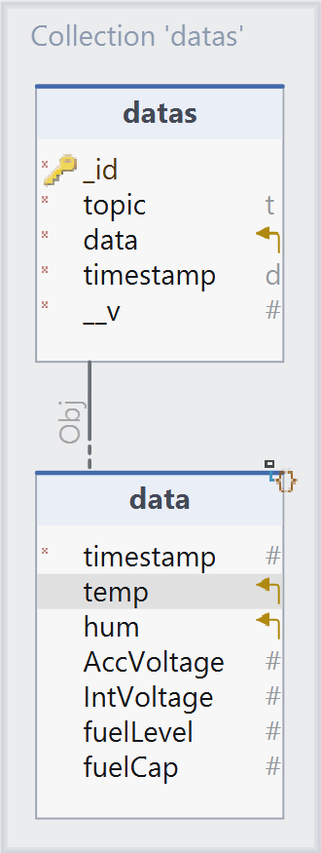
Rysunek 21 Struktura bazy danych MongoDB
Struktura bazy danych składa się z dwóch głównych elementów:
Główna kolekcja "datas" zawiera kluczowe informacje dotyczące danych zbieranych z czujników pojazdu. Przechowuje dane o pochodzeniu informacji oraz wersji dokumentu, zapewniając jednocześnie możliwość śledzenia ich w czasie rzeczywistym i przypisywania do odpowiednich urządzeń. Dane dotyczące pozycji kolekcji datas zostały przedstawione w Tabeli 9.

Tabela 9 struktura kolekcji datas
Pozycja | Opis
_id | Unikalny identyfikator rekordu, który służy do jednoznacznej identyfikacji każdego wpisu.
topic | Pole odnoszące się do tematu MQTT, identyfikujące źródło danych (np. "sensor1", "sensor2"). Temat grupuje dane z poszczególnych czujników.
data | Powiązanie z obiektem danych, w którym przechowywane są szczegółowe informacje monitorowane przez dany sensor.
timestamp | Data i czas, kiedy dane zostały odebrane i zapisane, co pozwala na śledzenie zmian w czasie.
__v | Wersja dokumentu, automatycznie aktualizowana po modyfikacjach (często używana w MongoDB).

Zagnieżdżony obiekt "data" przechowuje szczegółowe informacje zbierane przez czujniki zamontowane w pojeździe. Zawiera dane o zmierzonych parametrach technicznych, takich jak temperatura, wilgotność, napięcie akumulatora oraz poziom paliwa, które są kluczowe dla monitorowania stanu pojazdu. Dane te zostały przedstawione w Tabeli 10.
Tabela 10 struktura zagnieżdżonego obiektu datas
Pozycja | Opis
timestamp | Znacznik czasu określający moment, w którym dane zostały zmierzone przez czujnik.
temp | Temperatura otoczenia zarejestrowana przez sensor.
hum | Wilgotność powietrza mierzona przez czujnik.
AccVoltage | Napięcie akumulatora pojazdu.
IntVoltage | Napięcie wewnętrznego modułu komunikacyjnego.
fuelLevel | Poziom paliwa w zbiorniku pojazdu, pozwalający na śledzenie zużycia paliwa.
fuelCap | Stan zamknięcia wlewu paliwa, co może służyć jako zabezpieczenie przed kradzieżą lub nieautoryzowanym dostępem.

Podsumowując, baza danych rejestruje dane z różnych sensorów połączonych z platformą MQTT, co umożliwia monitorowanie i archiwizowanie parametrów pojazdów. Każdy temat MQTT, taki jak "sensor1" czy "sensor2", identyfikuje dane z poszczególnych urządzeń, co umożliwia łatwą analizę i archiwizację tych danych.

Aplikacja przeglądarkowa
Aplikacja przeglądarkowa została napisana w JavaScript z wykorzystaniem frameworku React. React to jedna z najpopularniejszych bibliotek do tworzenia interaktywnych i responsywnych aplikacji webowych, znana ze swojej elastyczności i wydajności. Dzięki komponentowej architekturze React, aplikacja przeglądarkowa jest intuicyjna w zarządzaniu, rozbudowie i testowaniu, co pozwala na szybkie wprowadzanie zmian oraz reagowanie na zmieniające się potrzeby użytkowników.

Analiza alternatywnych rozwiązań:
Podczas planowania aplikacji przeglądarkowej, rozważano również inne frameworki i biblioteki, takie jak:
- Angular: Angular jest potężnym frameworkiem rozwijanym przez Google, oferującym wiele funkcji "out of the box", takich jak wbudowany routing, zarządzanie stanem aplikacji i formularze. Jednakże, Angular ma bardziej stromą krzywą uczenia się w porównaniu do React i jest bardziej złożony w konfiguracji, co mogłoby wpłynąć na czas wdrożenia aplikacji. Dla mniejszych zespołów i projektów, gdzie kluczowa jest szybka iteracja, React często okazuje się bardziej praktycznym wyborem.
- Vue.js: Vue.js jest kolejną popularną biblioteką do tworzenia interfejsów użytkownika, która charakteryzuje się sprawnością nauki i elastycznością. Vue.js łączy cechy zarówno Angulara, jak i Reacta, oferując lekką i wydajną strukturę. Niemniej jednak, React posiada większe wsparcie społeczności oraz ekosystem narzędzi, co przekłada się na dostępność zasobów, bibliotek i pluginów, które mogą przyspieszyć rozwój aplikacji.
- Svelte: Svelte to stosunkowo nowy framework, który zyskuje na popularności dzięki swojemu podejściu do budowania aplikacji. Zamiast dostarczać runtime, Svelte kompiluje aplikację do czystego JavaScriptu, co zmniejsza rozmiar finalnej aplikacji i poprawia jej wydajność. Jednak ze względu na mniejszą społeczność i ograniczoną liczbę dostępnych narzędzi, Svelte nie jest jeszcze tak wszechstronny jak React, co może być istotnym ograniczeniem w większych projektach.
Dlaczego React?
Po dokładnej analizie alternatywnych technologii, React został wybrany do realizacji tego projektu z kilku kluczowych powodów:
- Komponentowa architektura: React umożliwia tworzenie aplikacji złożonej z małych, niezależnych komponentów, co usprawnia zarządzanie kodem, jego ponowne wykorzystanie i testowanie. Jest to szczególnie przydatne w dużych aplikacjach, gdzie struktura kodu musi być przejrzysta i skalowalna.
- Wydajność: Dzięki zastosowaniu wirtualnego DOM, React optymalizuje proces renderowania interfejsu użytkownika, co znacząco poprawia wydajność aplikacji, szczególnie w aplikacjach przetwarzających duże ilości danych, takich jak te związane z IoT.
- Ekosystem i społeczność: React posiada ogromne wsparcie społeczności oraz bogaty ekosystem narzędzi, bibliotek i dokumentacji. Dzięki temu, programiści mogą szybko znaleźć rozwiązania problemów, korzystać z gotowych komponentów i pluginów, co przyspiesza proces developmentu.
- Bezproblemowa integracja z innymi technologiami: React można sprawnie integrować z innymi technologiami, takimi jak Node.js na backendzie czy MongoDB jako baza danych. Ta elastyczność pozwala na swobodne łączenie różnych technologii w jednym projekcie, co jest kluczowe dla aplikacji IoT.
Aplikacja przeglądarkowa wyświetla dane z czujników na wykresach, prezentując aktualne odczyty z ostatnich 30 minut. Dzięki temu użytkownicy mogą na bieżąco monitorować parametry i stan urządzeń IoT. Interfejs aplikacji jest intuicyjny i responsywny, co zapewnia wygodne użytkowanie na różnych urządzeniach, takich jak komputery, tablety i smartfony.
Aplikacja przedstawia dane z czujników znajdujących się w pojeździe, takich jak:
- Temperatura i wilgotność na zewnątrz
- Temperatura i wilgotność wewnątrz pojazdu
- Poziom paliwa
- Napięcie baterii modułu komunikacyjnego
- Stan otwarcia korka paliwa
- Napięcie akumulatora pojazdu
Dodatkowo, aplikacja umożliwia przeglądanie archiwalnych danych. Użytkownicy mogą wybrać określone przedziały czasowe, aby przejrzeć historyczne dane, co jest przydatne do analizy danych i wykrywania nieprawidłowości. Archiwalne dane są przechowywane w bazie danych MongoDB, co zapewnia szybki dostęp i efektywne przetwarzanie dużych ilości informacji.
Po przeglądaniu danych, użytkownicy mogą powrócić do widoku aktualnych parametrów, aby mieć podgląd chwilowych danych z czujników. Służy do tego przycisk "LIVE DATA", który automatycznie aktualizuje wyświetlane dane co kilka sekund, zapewniając ciągłe monitorowanie i kontrolę nad sensorami.
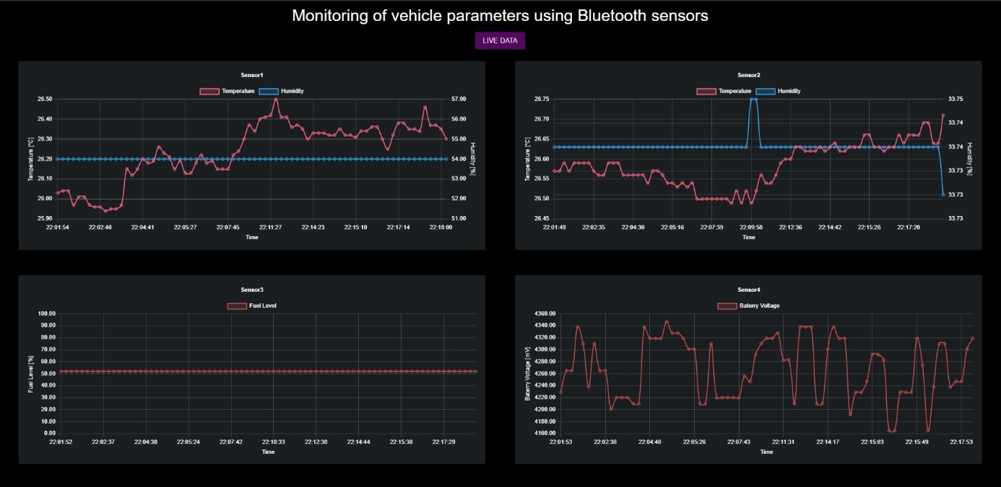
Rysunek 22. Interfejs aplikacji przeglądarkowej
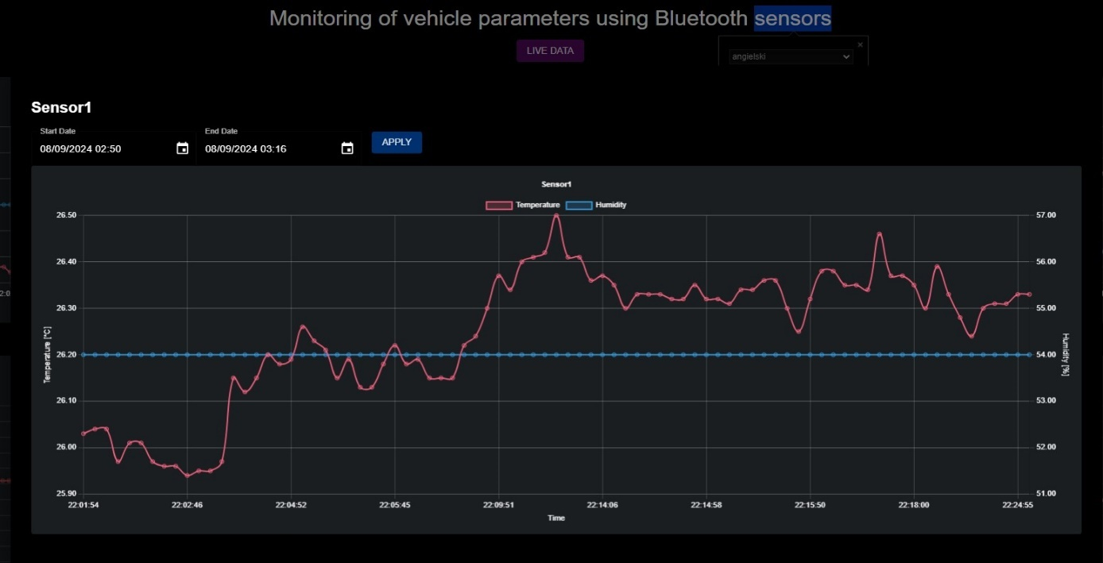
Rysunek 23. Podgląd wykresu i wybór zakresu czasowego w aplikacji przeglądarkowej

Testy
Testowanie stanowi fundamentalny element każdego procesu projektowego, zwłaszcza w przypadku rozwiązań monitorowania parametrów pojazdów, które mają kluczowe znaczenie dla bezpieczeństwa i efektywności zarządzania flotą. W kontekście niniejszego projektu, testy pełnią rolę nie tylko walidacyjną, ale również diagnostyczną, umożliwiając identyfikację ewentualnych problemów, które mogłyby wpłynąć na niezawodność i funkcjonalność całego rozwiązania. Z uwagi na specyfikę projektu, opartego na technologii Bluetooth Low Energy (BLE) oraz integracji z platformą IoT, konieczne jest przeprowadzenie szeregu testów, które pozwolą na weryfikację każdego z kluczowych aspektów rozwiązania.
Cel testów
Głównym celem testów jest zapewnienie, że zaprojektowane rozwiązanie spełnia wszystkie założenia funkcjonalne i operacyjne, jakie zostały określone na etapie projektowania. Testy mają na celu zweryfikowanie, czy projekt jest w stanie niezawodnie zbierać, przetwarzać i przesyłać dane dotyczące parametrów pojazdu, takich jak temperatura, wilgotność, poziom paliwa czy stan akumulatora. Ponadto, testowanie ma na celu ocenę wpływu różnych czynników zewnętrznych na działanie rozwiązania, takich jak zmienne warunki atmosferyczne, zakłócenia elektromagnetyczne oraz różnorodne scenariusze użytkowania.
Testy pełnią również funkcję optymalizacyjną, pozwalając na identyfikację obszarów, w których możliwe jest zmniejszenie zużycia energii bez uszczerbku dla funkcjonalności rozwiązania. Długoterminowa niezawodność projektu jest kluczowa, dlatego testy obejmują również symulacje długotrwałego użytkowania w celu sprawdzenia, czy wszystkie komponenty działają stabilnie przez dłuższy okres.
Rodzaje testów
Aby uzyskać pełny obraz funkcjonowania rozwiązania, przeprowadzono różnorodne testy, które można podzielić na kilka głównych kategorii:
- Testy funkcjonalne:
Mają na celu sprawdzenie, czy wszystkie komponenty rozwiązania, takie jak czujniki BLE, moduły komunikacyjne i baza danych, działają zgodnie z założeniami. Testy te obejmują zarówno pojedyncze komponenty, jak i ich integrację w ramach całego projektu.
- Testy wydajnościowe:
Skupiają się na ocenie zdolności rozwiązania do przetwarzania i przesyłania dużych ilości aktualnych danych w szybkim czasie. Testy wydajnościowe obejmują ocenę szybkości transmisji danych, opóźnień w komunikacji oraz zdolności projektu do pracy pod dużym obciążeniem.
- Testy środowiskowe:
Mają na celu ocenę wpływu różnorodnych warunków atmosferycznych i środowiskowych na działanie rozwiązania. Obejmują one testy w ekstremalnych temperaturach, wysokiej wilgotności, narażeniu na wibracje oraz zakłócenia elektromagnetyczne.
- Testy integracyjne:
Sprawdzają, jak poszczególne komponenty projektu współpracują ze sobą oraz z platformą IoT. Testy integracyjne pozwalają na ocenę, czy dane z czujników są poprawnie przetwarzane i wyświetlane w aplikacji użytkownika oraz czy rozwiązanie reaguje odpowiednio na zmiany w monitorowanych parametrach.
Oczekiwane wyniki testów
Oczekiwane wyniki testów mają dostarczyć pełnej oceny funkcjonalności, wydajności oraz niezawodności rozwiązania. W szczególności, testy mają na celu potwierdzenie:
- Poprawności działania rozwiązania: Czy wszystkie komponenty działają zgodnie z założeniami i czy dane są poprawnie zbierane, przetwarzane i przesyłane do platformy IoT.
- Efektywności energetycznej: Czy projekt jest zoptymalizowany pod kątem minimalizacji zużycia energii, co jest kluczowe dla długotrwałej pracy urządzeń zasilanych bateryjnie.
- Odporności na warunki zewnętrzne: Czy rozwiązanie jest w stanie działać niezawodnie w różnych warunkach atmosferycznych i środowiskowych, takich jak ekstremalne temperatury, wilgotność czy wibracje.
- Integracji z platformą IoT: Czy dane z czujników są poprawnie przetwarzane i wyświetlane w aplikacji użytkownika oraz czy projekt reaguje na zmiany w monitorowanych parametrach w sposób spójny i zgodny z oczekiwaniami.
Przebieg testów
Na Rysunku 24 przedstawia zbiorczy widok danych z kilku sensorów, wyświetlanych w aplikacji przeglądarkowej. Dane z czujników, takich jak temperatura, wilgotność, poziom paliwa, stan wlewu paliwa, napięcie baterii oraz napięcie akumulatora, są prezentowane w formie wykresów liniowych, umożliwiających szczegółową analizę aktualnie mierzonych parametrów, czemu służy przycisk "LIVE DATA" na środku ekranu aplikacji.
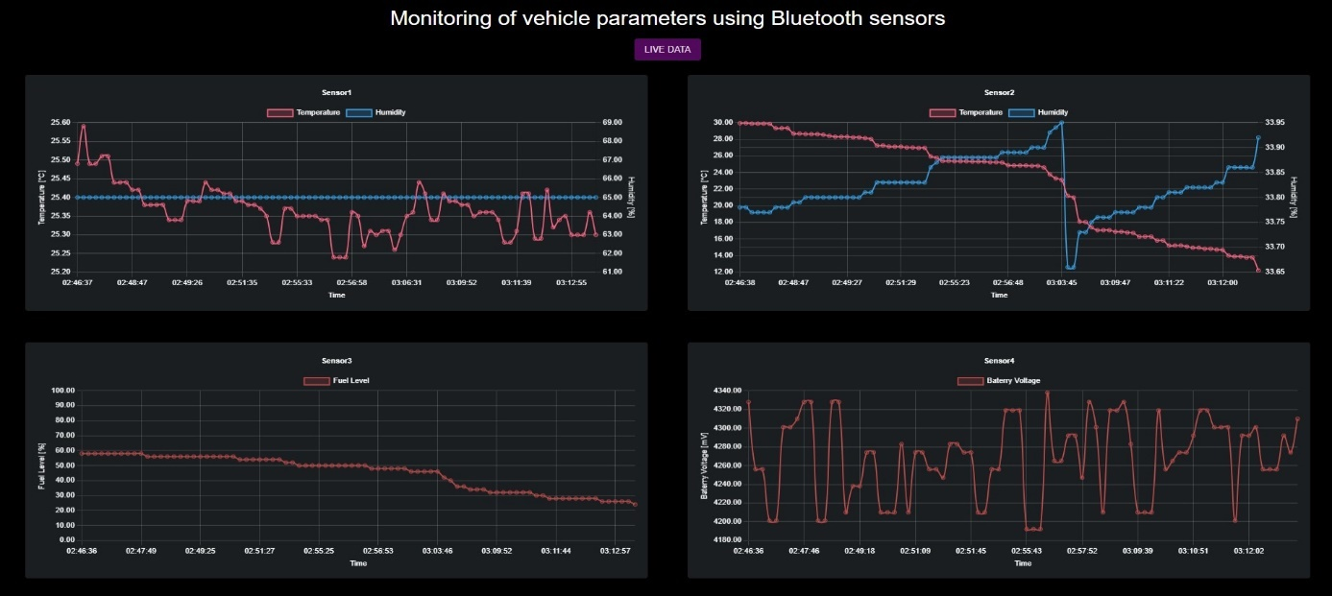
Rysunek 24. Zbiorczy widok danych z sensorów w aplikacji przeglądarkowej
Na Rysunku 25 został zilustrowany widok zarchiwizowanych danych w aplikacji przeglądarkowej. Użytkownik ma możliwość wyboru zakresu czasowego, co pozwala na szczegółową analizę danych historycznych, np. z ostatnich 30 minut lub dłuższego okresu.
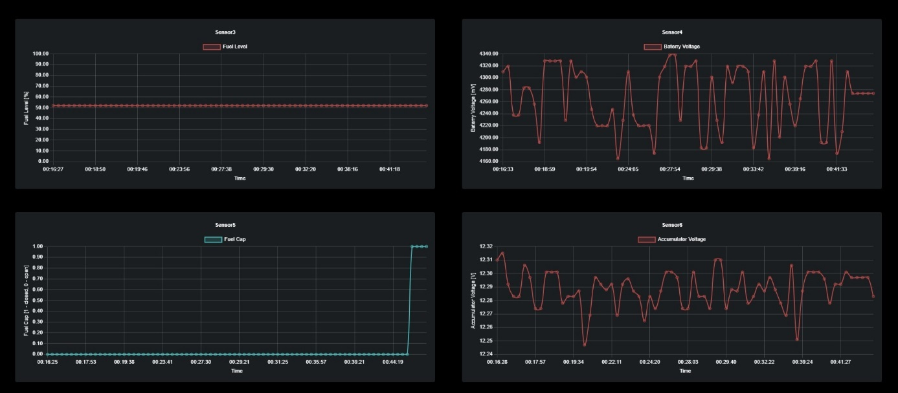
Rysunek 25. Zbiorczy widok danych z sensorów w aplikacji przeglądarkowej - część druga

Testy poszczególnych sensorów
Testy poszczególnych sensorów miały na celu ocenę dokładności pomiarów oraz stabilności działania w różnych warunkach środowiskowych. Kluczowym elementem była weryfikacja zdolności czujników do monitorowania parametrów takich jak temperatura, wilgotność, poziom paliwa oraz napięcie akumulatora. Dzięki temu można było ocenić, czy dane zbierane przez czujniki są zgodne z oczekiwaniami oraz czy sensor reaguje prawidłowo na zmiany warunków otoczenia i czy dane są poprawnie przesyłane.
Temperatura i Wilgotność Otoczenia
Na Rysunku 26 przedstawiono dane z czujnika temperatury i wilgotności monitorującego warunki środowiskowe wokół pojazdu. Na wykresie widoczny jest przebieg temperatury oraz wilgotności w okresie 30 minut, zarejestrowany przez Sensor 1. Dane te pozwalają na ocenę wpływu warunków atmosferycznych na pojazd oraz jego otoczenie.
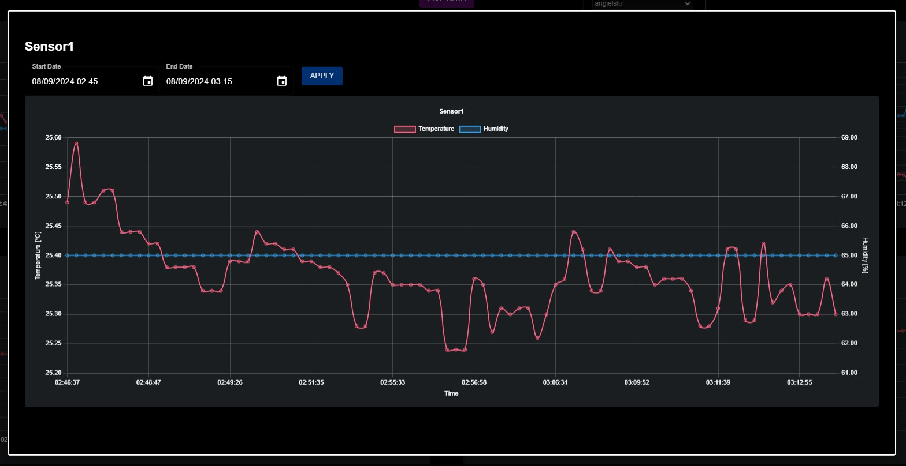
Rysunek 26. Dane z czujnika temperatury i wilgotności otoczenia - Sensor 1
Temperatura i Wilgotność Wewnątrz Pojazdu
Na Rysunku 27 zaprezentowano dane z czujnika temperatury i wilgotności monitorującego warunki wewnątrz pojazdu (Sensor 2). Na wykresie wyraźnie widoczny jest spadek temperatury w wyniku działania systemu chłodzenia wnętrza pojazdu, co jednocześnie wpływa na wzrost wilgotności wewnątrz pojazdu.
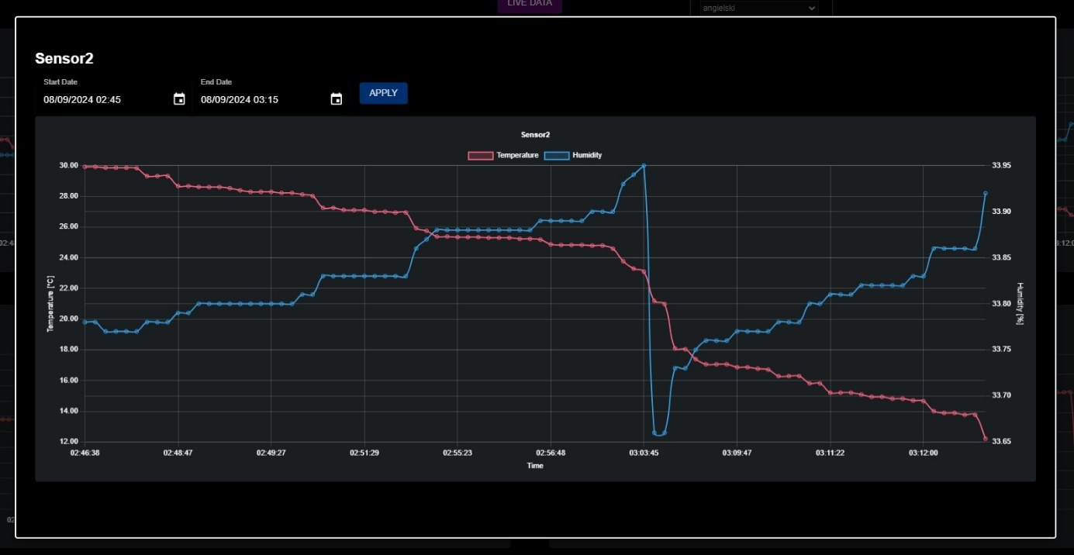
Rysunek 27. Dane z czujnika temperatury i wilgotności wewnątrz pojazdu - Sensor 2

Poziom Paliwa
Na Rysunku 28 przedstawiono poziom paliwa monitorowany przez Sensor 3. Widzimy, że poziom paliwa w baku spada w wyniku jazdy, co jest zgodne z oczekiwaniami. Dane te pozwalają na kontrolę zużycia paliwa oraz planowanie tankowania w odpowiednim momencie.
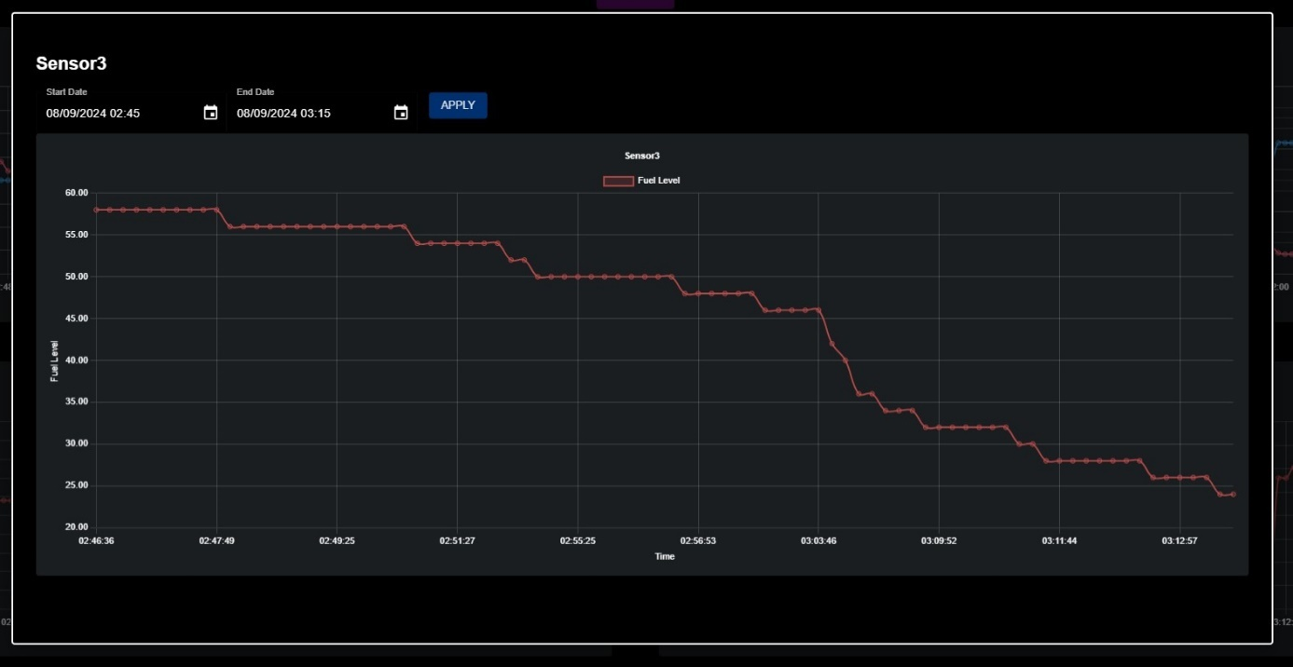
Rysunek 28. Monitorowanie poziomu paliwa - Sensor 3
Stan Wlewu Paliwa
Na Rysunku 29 zilustrowano stan wlewu paliwa monitorowany przez Sensor 5. Na wykresie widać momenty, w których wlew paliwa jest otwarty, co pozwala na kontrolę procesu tankowania oraz zabezpieczenie przed ewentualnymi kradzieżami paliwa przez nieuprawnione osoby.
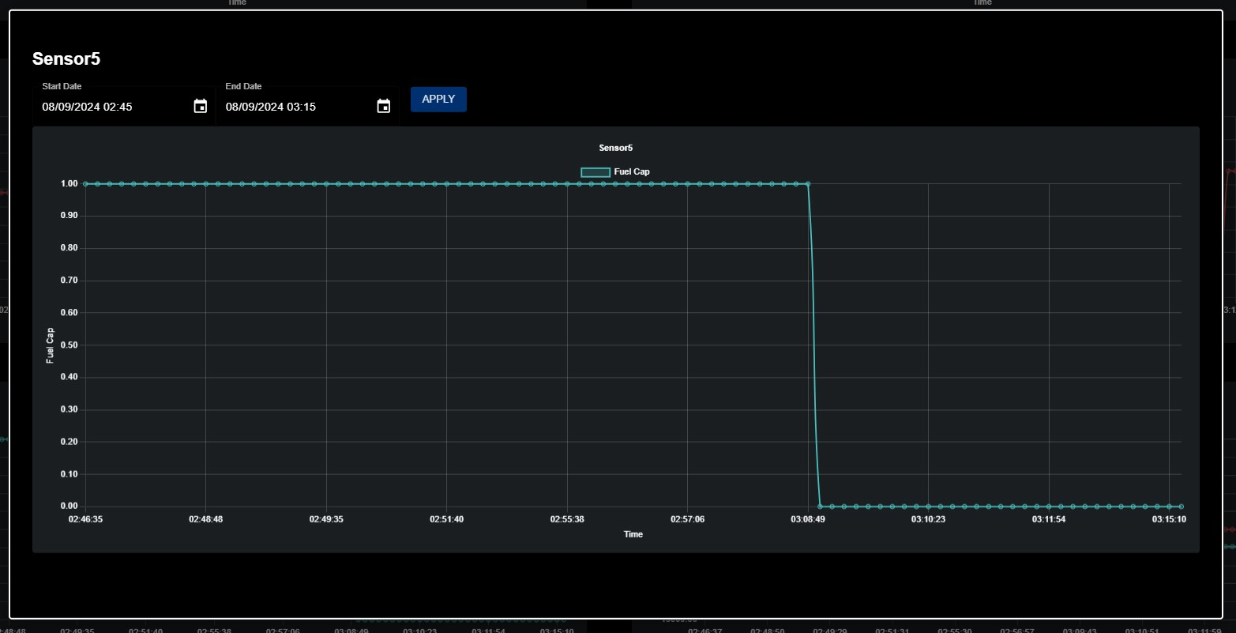
Rysunek 29. Stan korka wlewu paliwa - Sensor 5
Napięcie Baterii
Wykres przedstawiony na Rysunku 30 pokazuje zmiany napięcia baterii monitorowane przez Sensor 4. Wartość napięcia waha się w granicach 4,2-4,3V, co jest zgodne z oczekiwaniami i świadczy o poprawnym działaniu modułu komunikacyjnego.
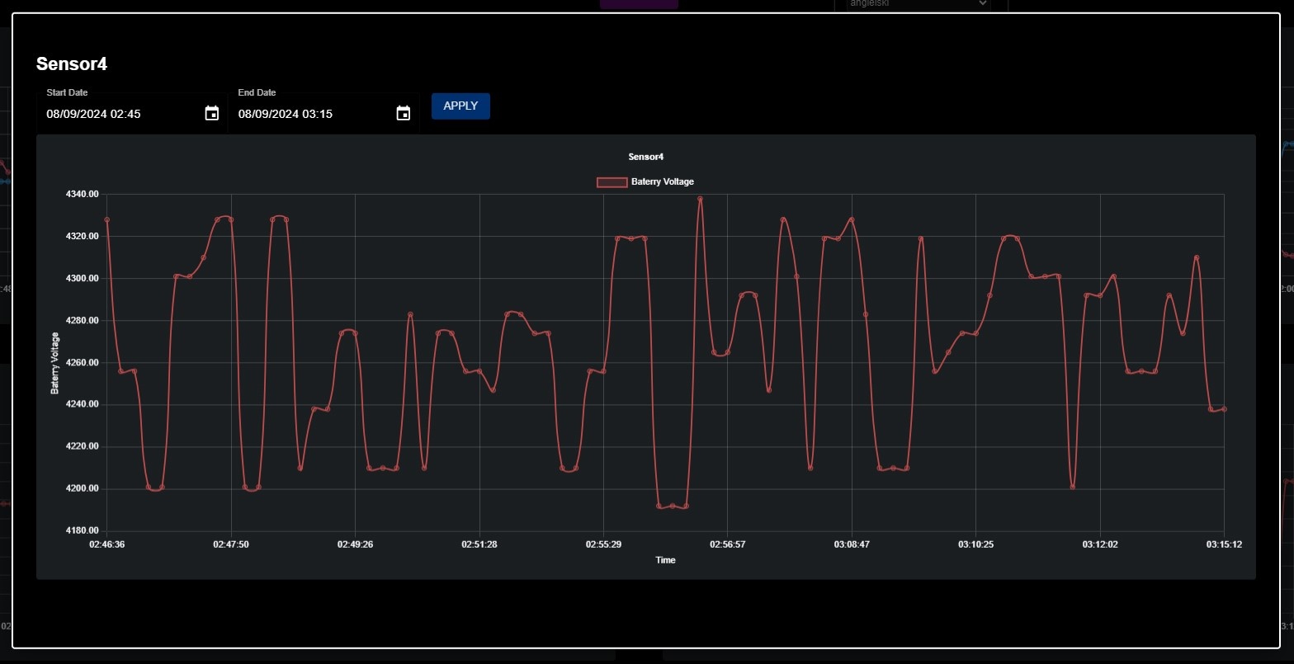
Rysunek 30. Monitorowanie napięcia baterii - Sensor 4

Napięcie Akumulatora
Na Rysunku 31 przedstawiono napięcie akumulatora monitorowane przez Sensor 6. Wykres pokazuje fluktuacje napięcia w czasie, co jest prawidłowym zachowaniem, ponieważ napięcie akumulatora zmienia się w zależności od obciążenia i stanu naładowania. Poza tym, wartość napięcia waha się w granicach 12-14V, co jest poprawnym zakresem dla akumulatora.
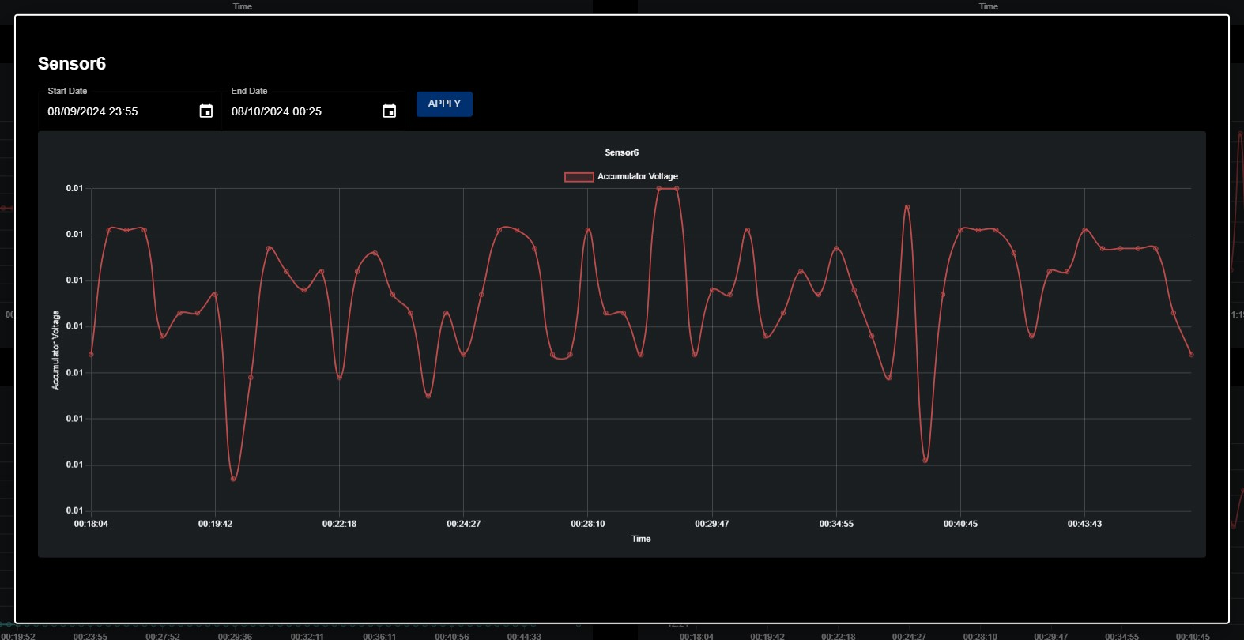
Rysunek 31. Monitorowanie napięcia akumulatora - Sensor 6

Testy Bazy danych
W tej sekcji przedstawiono testy funkcjonalności archiwizowania danych, które zostały zebrane z czujników. Aplikacja przeglądarkowa, oparta na technologii React, pozwala na wyświetlanie zarówno bieżących, jak i archiwalnych danych, co umożliwia analizę długoterminową problemów, które pojazd napotkał, albo natychmiastowy podgląd danych.
Na Rysunkach 32 i 33 przedstawiono widok archiwalnych danych zarejestrowanych przez urządzenie. Rysunki te ukazują przykładowe dane historyczne dla różnych parametrów, takich jak temperatura, wilgotność, poziom paliwa oraz napięcie akumulatora. Wykresy te pokazują dane zebrane w określonym przedziale czasu, które mogą być wybrane przez użytkownika w aplikacji. Takie rozwiązanie pozwala na dokładną analizę przeszłych zdarzeń, umożliwiając identyfikację i zrozumienie zmian w parametrach monitorowanych przez czujniki.
Funkcja archiwizacji danych została zaprojektowana tak, aby przechowywać dane w bazie danych MongoDB. Dzięki temu możliwe jest szybkie i efektywne przeszukiwanie dużych zbiorów danych, co pozwala na wygodne analizowanie danych historycznych. Testy potwierdziły, że sposób archiwizacji działa poprawnie i umożliwia wygodne przeglądanie danych z dowolnego okresu czasu.
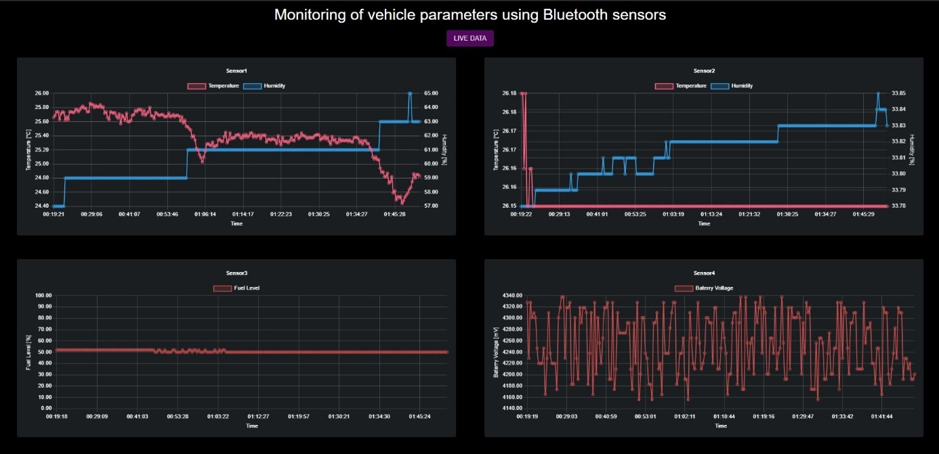
Rysunek 32. Przykład archiwalnych danych pojazdu
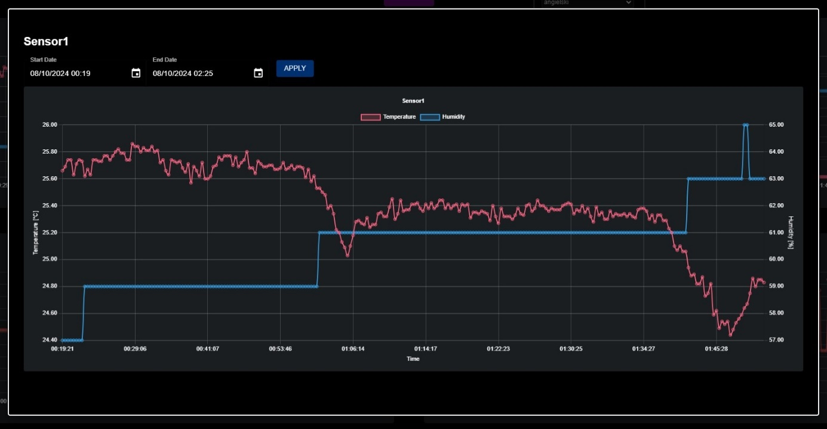
Rysunek 33. Przykład archiwalnych danych: temperatura i wilgotność na zewnątrz pojazdu
Jak przedstawiono na Rysunkach 32 i 33, aplikacja umożliwia wybór zakresu dat, który jest następnie używany do wygenerowania wykresu z danych historycznych. Takie rozwiązanie zapewnia użytkownikowi pełną kontrolę nad tym, jakie dane chce analizować oraz w jakim okresie czasu. Testy potwierdziły, że platforma efektywnie archiwizuje dane oraz umożliwia ich szybkie przetwarzanie i wyświetlanie w formie czytelnych wykresów.

Testy aktualnie mierzonych parametrów
Po naciśnięciu przycisku "LIVE DATA" w aplikacji przeglądarkowej, użytkownik ma możliwość podglądu aktualnych danych, które są odczytywane z czujników zainstalowanych w pojeździe. Podczas testów na żywo monitorowano parametry pojazdu, co umożliwiło ocenę dynamiki zmian wartości mierzonych przez czujniki. Wyniki te zostały przedstawione na Rysunkach 34 i 35.
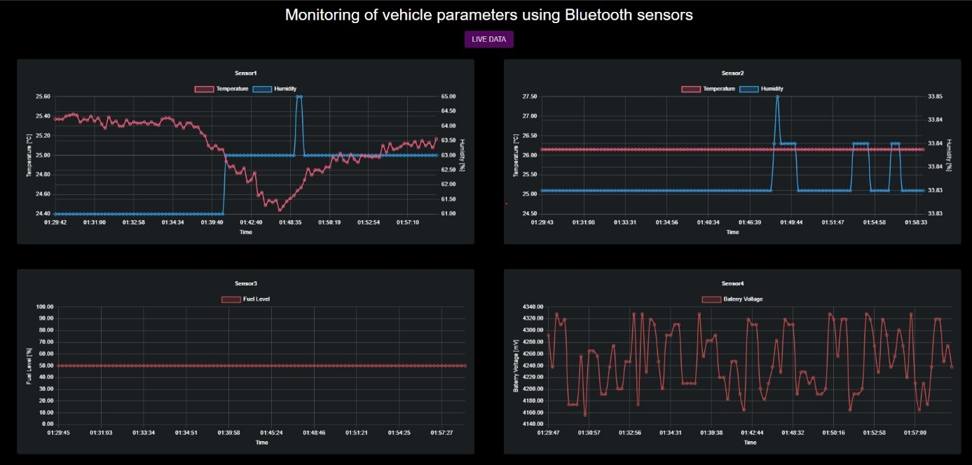
Rysunek 34. Dane z czujników zarejestrowane na żywo część 1
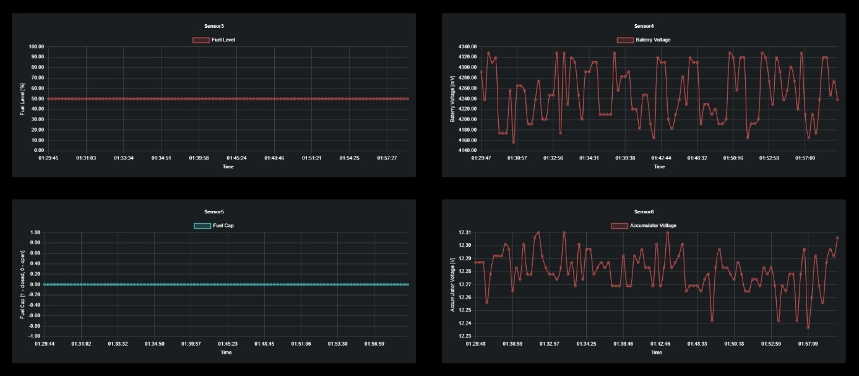
Rysunek 35. Dane z czujników zarejestrowane na żywo część 2

Na Rysunkach 34 i 35 przedstawiono odczyty z sześciu czujników:
- Sensor 1: Ten czujnik monitoruje temperaturę oraz wilgotność otoczenia. Wykres ukazuje, że temperatura oscyluje wokół 25,6°C z niewielkimi fluktuacjami, natomiast wilgotność zmienia się bardziej dynamicznie, szczególnie widoczne są gwałtowne skoki wilgotności od około 59% do 65%. Te zmiany mogą być związane z różnorodnymi warunkami otoczenia podczas testów.
- Sensor 2: W przypadku tego czujnika, który monitoruje warunki wewnątrz pojazdu, temperatura jest niemal stabilna, utrzymując się na poziomie około 26,16°C. Natomiast wilgotność wahania są bardziej znaczące, co może świadczyć o dynamicznych zmianach warunków wewnątrz pojazdu, np. otwieranie drzwi pojazdu lub zmiana wentylacji.
- Sensor 3: Ten czujnik monitoruje poziom paliwa. Wykres pokazuje, że poziom paliwa pozostaje na stałym poziomie, co sugeruje brak zużycia paliwa podczas monitorowanego okresu. Stabilność tego parametru świadczy o braku wycieków lub nieprawidłowości w systemie paliwowym.
- Sensor 4: Odczyty napięcia akumulatora pokazują niewielkie wahania napięcia, oscylujące w granicach 4140 mV do 4340 mV. Takie wahania są całkowicie normalne i świadczą o dokładności czujnika, który rejestruje drobne zmiany napięcia w systemie elektrycznym pojazdu. Wahania te nie wskazują na jakiekolwiek problemy z akumulatorem.
- Sensor 5: Ten czujnik monitoruje stan korka paliwa (otwarty/zamknięty). Wykres pokazuje, że korek paliwa pozostawał zamknięty przez cały czas trwania testów, co jest widoczne na wykresie jako stabilna linia na poziomie wskazującym na zamknięcie korka.
- Sensor 6: Odczyty napięcia akumulatora z czujnika Sensor 6 pokazują wahania na poziomie 0,1 V, które są również całkowicie normalne. Te drobne fluktuacje świadczą o precyzji pomiaru i nie wskazują na żadne nieprawidłowości w funkcjonowaniu akumulatora.
Wyniki te pozwalają na ocenę stabilności pracy czujników oraz ich reakcji na zmienne warunki środowiskowe zarówno wewnątrz, jak i na zewnątrz pojazdu.

Testy platformy ngrok
Platforma ngrok została wykorzystana do tunelowania połączeń, umożliwiając zdalny dostęp do lokalnych serwerów przez internet. Na Rysunku 36 przedstawiono sesję ngrok, gdzie pokazano szczegóły dotyczące aktywnej sesji, takie jak status połączenia, używana wersja oprogramowania, opóźnienia (latency), oraz informacje o przekierowaniu portów (forwarding). W ramach testów sprawdzono stabilność i szybkość połączeń, co jest kluczowe dla zapewnienia niezawodnej komunikacji z brokerem MQTT, szczególnie w warunkach zdalnego monitorowania.
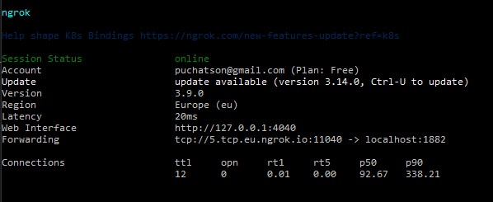
Rysunek 36. Platforma ngrok
Wyniki testów potwierdziły, że platforma ngrok zapewnia odpowiednią jakość i stabilność połączeń, co umożliwia efektywne zarządzanie zdalnym dostępem do zasobów IoT, z minimalnym opóźnieniem i wysoką dostępnością.
Podsumowanie
Przeprowadzone testy umożliwiły kompleksową ocenę zaprojektowanego rozwiązania, weryfikując jego działanie na różnych poziomach i w różnych warunkach. Poniżej przedstawiono podsumowanie wyników poszczególnych testów w odniesieniu do oczekiwanych rezultatów:
- Testy funkcjonalne:
  - Oczekiwany wynik: Sprawdzenie poprawności działania wszystkich komponentów rozwiązania oraz ich integracji.
  - Rezultat: Testy funkcjonalne potwierdziły, że wszystkie kluczowe elementy projektu, takie jak czujniki BLE, moduły komunikacyjne oraz baza danych, działają zgodnie z założeniami projektowymi. Dane były poprawnie zbierane i przesyłane do platformy IoT, a integracja między komponentami przebiegła bez zakłóceń.
- Testy wydajnościowe:
  - Oczekiwany wynik: Ocena zdolności rozwiązania do przetwarzania dużych ilości danych aktualnie mierzonych oraz sprawdzenie opóźnień w komunikacji.
  - Rezultat: Testy wydajnościowe wykazały, że rozwiązanie jest w stanie efektywnie przetwarzać i przesyłać dane nawet pod dużym obciążeniem. Opóźnienia w komunikacji były minimalne i mieściły się w akceptowalnych granicach, co potwierdza zdolność projektu do pracy w dynamicznych warunkach operacyjnych.
- Testy środowiskowe:
  - Oczekiwany wynik: Ocena odporności rozwiązania na ekstremalne warunki atmosferyczne, takie jak skrajne temperatury, wilgotność oraz zakłócenia elektromagnetyczne.
  - Rezultat: Testy środowiskowe wykazały, że rozwiązanie działa niezawodnie w różnych warunkach atmosferycznych, w tym w wysokich/niskich temperaturach i wysokiej wilgotności. Ponadto, projekt wykazał odporność na drobne zakłócenia elektromagnetyczne, np. pochodzące od innych urządzeń, czy działanie przy słabym zasięgu, co potwierdza jego przydatność w trudnych środowiskach operacyjnych.
- Testy integracyjne:
  - Oczekiwany wynik: Sprawdzenie, czy poszczególne komponenty projektu poprawnie współpracują ze sobą oraz z platformą IoT.
  - Rezultat: Testy integracyjne potwierdziły, że dane z czujników są poprawnie przetwarzane i wyświetlane w aplikacji użytkownika. Rozwiązanie reagowało zgodnie z oczekiwaniami na zmiany w monitorowanych parametrach, co potwierdza jego spójność i funkcjonalność.
Podsumowując, wyniki przeprowadzonych testów potwierdziły, że zaprojektowane rozwiązanie spełnia wszystkie kluczowe założenia funkcjonalne, wydajnościowe oraz niezawodnościowe. Dzięki pozytywnym wynikom testów, rozwiązanie jest gotowe do dalszego rozwoju i wdrożenia w rzeczywistych warunkach operacyjnych, a uzyskane dane stanowią solidną podstawę do ewentualnych optymalizacji oraz adaptacji projektu do specyficznych wymagań użytkowników.

Analiza wyników
W niniejszej sekcji dokonano szczegółowej analizy wyników uzyskanych podczas testów projektu monitorowania pojazdów. Analiza obejmuje ocenę stabilności pracy poszczególnych czujników, ich dokładność oraz reakcję na zmienne warunki środowiskowe zarówno wewnątrz, jak i na zewnątrz pojazdu. W usprawnienia przedstawienia danych, wyniki zebrano w tabelach 11-17.

Ocena pracy czujników
Przeprowadzono testy dla sześciu czujników, z których każdy monitorował inny parametr pojazdu. Wyniki przedstawiono w Tabeli 11.
Tabela 11. Podsumowanie wyników pracy czujników
Czujnik | Monitorowany parametr | Zakres wartości | Uwagi
Sensor1 | Temperatura otoczenia | 25,6°C | Niewielkie fluktuacje
Sensor1 | Wilgotność otoczenia | 59%-65% | Małe zmiany
Sensor2 | Temperatura wewnątrz pojazdu | 26,16°C | Stabilna
Sensor2 | Wilgotność wewnątrz pojazdu | 36,5% - 37,0% | Niewielkie wahania
Sensor3 | Poziom paliwa | Stały | Brak zużycia
Sensor4 | Napięcie akumulatora | 4140-4340 mV | Drobne wahania
Sensor5 | Stan korka paliwa | Zamknięty | Brak zmian
Sensor6 | Napięcie akumulatora | 12,0 - 12,5 V | Normalne fluktuacje

Szczegółowa analiza wyników
W celu uzyskania bardziej szczegółowej analizy, dane z poszczególnych czujników zostały omówione indywidualnie. Wyniki testów przedstawiono w Tabelach 11-17.
Sensor1: Monitorowanie temperatury i wilgotności otoczenia
Czujnik monitorujący temperaturę oraz wilgotność otoczenia wykazał, że temperatura oscyluje wokół 25,6°C z niewielkimi fluktuacjami. Wilgotność, natomiast, zmieniała się bardziej dynamicznie, z zauważalnymi skokami od około 59% do 65%. Zmiany te mogą być wynikiem zmiennych warunków środowiskowych, takich jak różnice w nasłonecznieniu lub wilgotności powietrza w trakcie testów. W Tabeli 12 przedstawiono szczegółowe wyniki dla Sensor1.

Tabela 12. Wyniki pomiarów Sensor1
Parametr | Wartość średnia | Zakres zmian
Temperatura | 25,6°C | 24,9°C - 26,3°C
Wilgotność | 62% | 59% - 65%
Sensor2: Monitorowanie warunków wewnątrz pojazdu
W przypadku czujnika monitorującego warunki wewnątrz pojazdu, temperatura była niemal stabilna, utrzymując się na poziomie około 26,16°C. Wilgotność wykazywała większe wahania, co może być związane z dynamicznymi zmianami warunków wewnętrznych, takimi jak otwieranie drzwi lub zmiana wentylacji. Wyniki te wskazują, że czujnik jest wrażliwy na zmiany w środowisku wewnętrznym pojazdu, co potwierdzają dane przedstawione w Tabeli 13.
Tabela 13. Wyniki pomiarów Sensor3
Parametr | Wartość średnia | Zakres zmian
Temperatura | 26,16°C | 25,8°C - 26,4°C
Wilgotność | 60% | 55% - 65%
Sensor3: Monitorowanie poziomu paliwa
Czujnik monitorujący poziom paliwa wykazał, że poziom paliwa pozostawał na stałym poziomie przez cały czas trwania testów. Sugeruje to brak zużycia paliwa, co może być wynikiem braku aktywności silnika lub brakiem wycieku paliwa. Stabilność tego parametru jest istotnym wskaźnikiem dla projektu, jak przedstawiono w Tabeli 14.
Tabela 14. Wyniki pomiarów Sensor4
Parametr | Wartość średnia | Zakres zmian
Poziom paliwa | Stały | Brak zmian
Sensor4: Monitorowanie napięcia akumulatora
Odczyty napięcia akumulatora pokazują niewielkie wahania, oscylujące w granicach od 4140 mV do 4340 mV. Takie wahania są całkowicie normalne i świadczą o dokładności czujnika, który rejestruje drobne zmiany napięcia w systemie elektrycznym pojazdu. Szczegółowe dane przedstawiono w Tabeli 15.
Tabela 15. Wyniki pomiarów Sensor5
Parametr | Wartość średnia | Zakres zmian
Napięcie akumulatora | 4240 mV | 4140 mV - 4340 mV
Sensor5: Monitorowanie stanu korka paliwa
Czujnik monitorujący stan korka paliwa (otwarty/zamknięty) wykazał, że korek paliwa pozostawał zamknięty przez cały czas trwania testów. Jest to widoczne na wykresie jako stabilna linia na poziomie wskazującym na zamknięcie korka. Wyniki te przedstawiono w Tabeli 16.
Tabela 16. Wyniki pomiarów Sensor5
Parametr | Stan
Stan korka paliwa | Zamknięty
Sensor6: Monitorowanie napięcia akumulatora (dodatkowy czujnik)
Odczyty napięcia akumulatora z tego czujnika pokazały wahania na poziomie 0,1 V, które są normalne. Drobne fluktuacje świadczą o precyzji pomiaru i nie wskazują na nieprawidłowości w funkcjonowaniu akumulatora. Dane te przedstawiono w Tabeli 17.
Tabela 17. Wyniki pomiarów Sensor6
Parametr | Wartość średnia | Zakres zmian
Napięcie akumulatora | 12,4 V | 12,3 V - 12,5 V

Wnioski z analizy wyników
Wyniki przeprowadzonych testów potwierdzają, że rozwiązanie do monitorowania pojazdów działa poprawnie i zgodnie z założeniami projektowymi. Czujniki wykazały się stabilnością oraz dokładnością w monitorowaniu kluczowych parametrów pojazdu. Brak istotnych odchyleń w odczytach sugeruje, że infrastruktura jest odpowiednio skalibrowana i gotowa do zastosowania w rzeczywistych warunkach eksploatacyjnych.
Analiza wyników potwierdza, że projekt monitorowania pojazdów spełnia swoje założenia, oferując stabilne i dokładne monitorowanie kluczowych parametrów pojazdu. W szczególności, rozwiązanie wykazało się wysoką niezawodnością w kontekście monitorowania temperatury, wilgotności, napięcia akumulatora oraz poziomu paliwa, co czyni go odpowiednim rozwiązaniem do zastosowania w różnych scenariuszach eksploatacyjnych. Dalsze prace mogą skupić się na optymalizacji algorytmów przetwarzania danych oraz rozszerzeniu funkcjonalności rozwiązania o dodatkowe parametry monitorowania, co jeszcze bardziej zwiększy jego przydatność w praktyce.

Podsumowanie
Celem niniejszej pracy dyplomowej było zaprojektowanie i implementacja rozwiązania służącemu monitorowaniu parametrów pojazdów z wykorzystaniem technologii Bluetooth Low Energy (BLE) w oparciu o platformę Internetu Rzeczy (IoT). Przeprowadzono szczegółową analizę dostępnych technologii oraz wyzwań związanych z monitorowaniem pojazdów, aby zaproponować rozwiązanie, które jest nie tylko efektywne, ale także energooszczędne i bezproblemowe w integracji z istniejącymi systemami zarządzania flotą pojazdów.
W ramach pracy zbadano i porównano różne technologie komunikacyjne wykorzystywane w systemach monitorowania pojazdów, w tym GPS, GSM oraz Bluetooth Low Energy (BLE). Spośród tych technologii, BLE okazało się najbardziej odpowiednie do zastosowań, które wymagają niskiego zużycia energii oraz wysokiej dokładności w monitorowaniu parametrów takich jak temperatura, poziom paliwa, napięcie akumulatora czy stan opon. BLE umożliwia bezprzewodowe przesyłanie danych na krótkie odległości, co w połączeniu z odpowiednią architekturą zapewnia efektywne zarządzanie energią i niezawodność działania.
Rozwiązanie zostało zaprojektowane jako modularna platforma, składająca się z czujników BLE zbierających dane z pojazdu oraz centralnego modułu komunikacyjnego, który przesyła dane do serwera centralnego za pomocą technologii GSM. Dane te są następnie przechowywane w bazie danych z co najmniej 30-minutowym buforem wstecznym i mogą być przeglądane przez użytkownika za pomocą dedykowanej aplikacji przeglądarkowej. Ważnym elementem projektu była optymalizacja zużycia energii, co zostało osiągnięte dzięki zastosowaniu odpowiednich protokołów komunikacyjnych oraz przemyślanej architekturze sprzętowej.
Przeprowadzone testy wykazały, że infrastruktura jest w stanie efektywnie monitorować parametry pojazdu nawet, w zmiennych warunkach środowiskowych. Wszystkie czujniki działały poprawnie, rejestrując dane z odpowiednią dokładnością. W szczególności, projekt wykazał się stabilnością w monitorowaniu temperatury, wilgotności, napięcia akumulatora oraz poziomu paliwa, co potwierdziło jego użyteczność w rzeczywistych scenariuszach eksploatacyjnych.
Rezultaty uzyskane podczas realizacji projektu wskazują, że zaproponowane rozwiązanie monitorowania parametrów pojazdów spełnia swoje założenia i może być z powodzeniem wykorzystany w praktyce. Projekt jest nie tylko wydajny, ale także elastyczny, co pozwala na jego adaptację do różnych potrzeb użytkowników. Jednym z głównych atutów jest jego niskie zużycie energii, co pozwala na długotrwałą pracę czujników bez konieczności częstej wymiany baterii. Ponadto, sprawność integracji z platformami IoT oraz innymi systemami zarządzania flotą sprawia, że rozwiązanie to jest atrakcyjne dla szerokiego grona użytkowników.
W przyszłości możliwe jest dalsze rozwijanie infrastruktury poprzez rozszerzenie jej funkcjonalności o dodatkowe moduły, takie jak monitorowanie emisji spalin, stanu silnika czy innych kluczowych parametrów pojazdu. Możliwe jest także zastosowanie bardziej zaawansowanych algorytmów przetwarzania danych, co pozwoli na jeszcze dokładniejsze monitorowanie i diagnozowanie stanu technicznego pojazdów.
Opracowane rozwiązanie może znaleźć szerokie zastosowanie w różnych sektorach, w tym w zarządzaniu flotą pojazdów, w logistyce oraz w motoryzacji. Dzięki swojej elastyczności i niskim kosztom eksploatacji, system może być używany zarówno przez duże firmy transportowe, jak i przez indywidualnych użytkowników, którzy chcą monitorować stan techniczny swoich pojazdów.
Podsumowując, praca ta przedstawia innowacyjne podejście do monitorowania parametrów pojazdów, łącząc nowoczesne technologie komunikacyjne z wymaganiami efektywnego zarządzania energią i bezproblemowej integracji z innymi systemami. Dzięki temu, opracowane rozwiązanie może znacząco przyczynić się do poprawy bezpieczeństwa i efektywności zarządzania flotą pojazdów w przyszłości.

Bibliografia

[1] | Bluetooth, „Bluetooth Low Energy,” [Online]. Available: https://www.bluetooth.com/learn-about-bluetooth/tech-overview/. [Data uzyskania dostępu: 08 2024].
[2] | Wiikipedia, „Global System for Mobile Communications,” [Online]. Available: https://pl.wikipedia.org/wiki/GSM. [Data uzyskania dostępu: sierpień 2024].
[3] | Wikipedia, „Global Positioning System,” [Online]. Available: https://pl.wikipedia.org/wiki/Global_Positioning_System. [Data uzyskania dostępu: sierpień 2024].
[4] | MQTT, „MQ Telemetry Transport,” [Online]. Available: https://mqtt.org/. [Data uzyskania dostępu: sierpień 2024].
[5] | Wikipedia, „Vehicle-to-everything,” [Online]. Available: https://en.wikipedia.org/wiki/Vehicle-to-everything. [Data uzyskania dostępu: sierpień 2024].
[6] | Wikipedia, „Internet of Things,” [Online]. Available: https://pl.wikipedia.org/wiki/Internet_rzeczy. [Data uzyskania dostępu: sierpień 2024].
[7] | Wikipedia, „Tire-pressure monitoring system,” [Online]. Available: https://en.wikipedia.org/wiki/Tire-pressure_monitoring_system. [Data uzyskania dostępu: sierpień 2024].
[8] | Wikipedia, „On-Board Diagnostics,” [Online]. Available: https://pl.wikipedia.org/wiki/OBD. [Data uzyskania dostępu: sierpień 2024].
[9] | Wikipedia, „artificial intelligence,” [Online]. Available: https://pl.wikipedia.org/wiki/Sztuczna_inteligencja. [Data uzyskania dostępu: sierpień 2024].
[10] | Wikipedia, „machine learning,” [Online]. Available: https://pl.wikipedia.org/wiki/Uczenie_maszynowe. [Data uzyskania dostępu: sierpień 2024].
[11] | Wikipedia, „technologia mobilna piątej generacji,” [Online]. Available: https://pl.wikipedia.org/wiki/5G. [Data uzyskania dostępu: sierpień 2024].
[12] | Wikipedia, „Controller Area Network,” [Online]. Available: https://pl.wikipedia.org/wiki/Controller_Area_Network. [Data uzyskania dostępu: sierpień 2024].
[13] | Teltonika, „FMB920 User Manual,” 2023. [Online]. Available: https://teltonika-gps.com/product/fmb920/. [Data uzyskania dostępu: lipiec 2023].
[14] | Teltonika, „Fleet Management Solutions,” 2021. [Online]. Available: http://www.teltonika.pl/category/zarzadzanie-flota/. [Data uzyskania dostępu: lipiec 2023].
[15] | Geotab, „GO9 Device Overview,” 2023. [Online]. Available: https://www.geotab.com/vehicle-tracking-device/. [Data uzyskania dostępu: lipiec 2024].
[16] | TomTom Telematics, „TomTom PRO 2020 User Manual,” 2023. [Online]. Available: https://www.webfleet.com/pl_pl/webfleet/products/pro/i/. [Data uzyskania dostępu: lipiec 2024].
[17] | TomTom Telematics, „TomTom PRO 2020 User Manual,” 2023. [Online]. Available: https://www.webfleet.com/pl_pl/webfleet/products/pro/i/. [Data uzyskania dostępu: sierpień 2024].
[18] | Webfleet Solutions, „Webfleet Solutions Platform,” 2022. [Online]. Available: https://www.webfleet.com/pl_pl/webfleet/. [Data uzyskania dostępu: lipiec 2024].
[19] | Bluetooth SIG, Inc., „Bluetooth Technology Website,” 2022. [Online]. Available: https://www.bluetooth.com/. [Data uzyskania dostępu: lipiec 2024].
[20] | Bluetooth SIG, Inc., „Bluetooth Classic,” 2022. [Online]. Available: https://www.bluetooth.com/learn-about-bluetooth/tech-overview/. [Data uzyskania dostępu: sierpień 2024].
[21] | Bluetooth SIG, Inc., „Bluetooth Mesh,” 2022. [Online]. Available: https://www.bluetooth.com/learn-about-bluetooth/feature-enhancements/mesh/. [Data uzyskania dostępu: sierpień 2024].
[22] | Bluetooth SIG, Inc., „Bluetooth 5.0,” 2023. [Online]. Available: https://www.bluetooth.com/bluetooth-resources/bluetooth-5-go-faster-go-further/. [Data uzyskania dostępu: sierpień 2024].
[23] | Bluetooth SIG, Inc., „Bluetooth Low Energy (BLE) Stack,” 2021. [Online]. Available: https://pcng.medium.com/ble-protocol-stack-controller-2d2d5371deec. [Data uzyskania dostępu: sierpień 2024].
[24] | Bluetooth SIG, Inc., „Bluetooth Generic Attribute Profile (GATT) Server,” 2019. [Online]. Available: https://embeddedcentric.com/lesson-2-ble-profiles-services-characteristics-device-roles-and-network-topology/. [Data uzyskania dostępu: sierpień 2024].
[25] | Bluetooth SIG, Inc., „Bluetooth Low Energy (BLE) Frame,” 2021. [Online]. Available: https://developerhelp.microchip.com/xwiki/bin/view/applications/ble/introduction/bluetooth-architecture/bluetooth-controller-layer/bluetooth-link-layer/Packet-Types/. [Data uzyskania dostępu: sierpień 2024].
[26] | Teltonika, „EYE SENSOR / BTSMP1,” 2023. [Online]. Available: https://wiki.teltonika-gps.com/view/EYE_SENSOR_/_BTSMP1#Documents. [Data uzyskania dostępu: sierpień 2024].
[27] | ELA innovation, „Blue Puck RHT,” 2023. [Online]. Available: https://elainnovation.com/en/catalogue/blue-puck-rht-en/. [Data uzyskania dostępu: sierpień 2024].
[28] | aplisens, „Sonda poziomu paliwa CS-27,” 2023. [Online]. Available: https://aplisens.pl/cs27-nn-ble.html. [Data uzyskania dostępu: sierpień 2024].
[29] | aplisens, „Urządzenia monitorujące paliwo we flotach samochodowych ZWP-Q80,” 2023. [Online]. Available: https://aplisens.pl/zwp-q80.html. [Data uzyskania dostępu: sierpień 2024].
[30] | Omtech, „nadajnik LE-840,” 2022. [Online]. Available: https://pulson.pl/wp-content/uploads/2022/11/Karta-katalogowa-LE-840.pdf. [Data uzyskania dostępu: sierpień 2024].
[31] | Pulson, „nadajnik LE-840 - specyfikacja,” 2022. [Online]. Available: https://pulson.pl/wp-content/uploads/2022/11/Karta-katalogowa-LE-840.pdf. [Data uzyskania dostępu: sierpień 2024].
[32] | ublox, „NINA-B112 Series Bluetooth 5.2 Low Energy Module,” 2021. [Online]. Available: https://content.u-blox.com/sites/default/files/NINA-B1_DataSheet_UBX-15019243.pdf. [Data uzyskania dostępu: sierpień 2024].
[33] | Wikipedia, „Printed Circuit Board,” [Online]. Available: https://pl.wikipedia.org/wiki/P%C5%82ytka_drukowana. [Data uzyskania dostępu: sierpień 20244].
[34] | ublox, „NINA-B1 Series AT Command Manual,” 2022. [Online]. Available: https://content.u-blox.com/sites/default/files/u-connectXpress-ATCommands-Manual_UBX-14044127.pdf. [Data uzyskania dostępu: sierpień 2024].

Wykaz symboli i skrótów
EiTI - Wydział Elektroniki i Technik Informacyjnych
PW - Politechnika Warszawska
IoT - Internet of Things (Internet Rzeczy)
BLE - Bluetooth Low Energy
API - Application Programming Interface (Interfejs Programowania Aplikacji)
HTTP - Hypertext Transfer Protocol (Protokół Transferu Hipertekstowego)
JSON - JavaScript Object Notation (Notacja Obiektowa JavaScript)

Spis rysunków
Rysunek 1. Ogólna architektura systemu 13
Rysunek 2. Czujnik EYE SENSOR [26] 16
Rysunek 3. Czujnik Blue Puck RHT [27] 18
Rysunek 4. Sonda poziomu paliwa CS-27/NN/BLE [28] 20
Rysunek 5. Korek paliwa ZWP-Q80 [29] 22
Rysunek 6. Stos protokołu BLE [23] 25
Rysunek 7. Schemat komunikacji GATT między klientem a serwerem [24] 27
Rysunek 8. Schemat projektu monitorowania pojazdów 29
Rysunek 9 schemat komunikacji pomiędzy poszczególnymi modułami 30
Rysunek 10 Przykładowy montaż w pojeździe ciężarowym 32
Rysunek 11. Moduł komunikacyjny LE-840 [30] 33
Rysunek 12 Architektura nadajnika LE-840 35
Rysunek 13. Schemat elektroniczny płytki BLE 37
Rysunek 14. Projekt płytki PCB modułu BLE - strona 1 38
Rysunek 15. Projekt płytki PCB modułu BLE - strona 2 38
Rysunek 16. Prezentacja modułu LE-840 - strona 1 39
Rysunek 17. Prezentacja modułu BLE oraz LE-840 - strona 2 40
Rysunek 18. Prezentacja modułu BLE wpiętego w płytkę PCB LE-840 40
Rysunek 19. Komenda AT+UBTD do skanowania urządzeń BLE z dokumentacji [34] 42
Rysunek 20 schemat platformy IOT 43
Rysunek 21 Struktura bazy danych MongoDB 47
Rysunek 22. Interfejs aplikacji przeglądarkowej 50
Rysunek 23. Podgląd wykresu i wybór zakresu czasowego w aplikacji przeglądarkowej 51
Rysunek 24. Zbiorczy widok danych z sensorów w aplikacji przeglądarkowej 54
Rysunek 25. Zbiorczy widok danych z sensorów w aplikacji przeglądarkowej - część druga 54
Rysunek 26. Dane z czujnika temperatury i wilgotności otoczenia - Sensor 1 55
Rysunek 27. Dane z czujnika temperatury i wilgotności wewnątrz pojazdu - Sensor 2 55
Rysunek 28. Monitorowanie poziomu paliwa - Sensor 3 56
Rysunek 29. Stan korka wlewu paliwa - Sensor 5 56
Rysunek 30. Monitorowanie napięcia baterii - Sensor 4 57
Rysunek 31. Monitorowanie napięcia akumulatora - Sensor 6 58
Rysunek 32. Przykład archiwalnych danych pojazdu 59
Rysunek 33. Przykład archiwalnych danych: temperatura i wilgotność na zewnątrz pojazdu 59
Rysunek 34. Dane z czujników zarejestrowane na żywo część 1 60
Rysunek 35. Dane z czujników zarejestrowane na żywo część 2 60
Rysunek 36. Platforma ngrok 61

Spis tabel
Tabela 1. Specyfikacja techniczna czujnika EYE SENSOR 16
Tabela 2. Specyfikacja techniczna czujnika Blue Puck RHT 18
Tabela 3. Specyfikacja techniczna sondy paliwa CS-27 21
Tabela 4. Specyfikacja techniczna korka zabezpieczającego wlew paliwa ZWP-Q80 22
Tabela 5 Specyfikacja techniczna modułu LE-840 33
Tabela 6 Funkcjonalności modułu LE-840 34
Tabela 7. Specyfikacja techniczna modułu BLE NINA-B112 36
Tabela 8 Przykładowe komendy AT wykorzystywane w komunikacji z modułem NINA-B112 41
Tabela 9 struktura kolekcji datas 47
Tabela 10 struktura zagnieżdżonego obiektu datas 48
Tabela 11. Podsumowanie wyników pracy czujników 63
Tabela 12. Wyniki pomiarów Sensor1 64
Tabela 13. Wyniki pomiarów Sensor3 64
Tabela 14. Wyniki pomiarów Sensor4 64
Tabela 15. Wyniki pomiarów Sensor5 65
Tabela 16. Wyniki pomiarów Sensor5 65
Tabela 17. Wyniki pomiarów Sensor6 65

